POWIATOWY PROGRAM
ROZWOJU PIECZY ZASTĘPCZEJ
NA LATA 2024 – 2026

Bochnia 2024
SPIS TREŚCI

Wstęp……………………………………………………………………………………………………………………………………..3
Słownik pojęć ………………………………………………………………………………………………………………………..4
1. Podstawy prawne Programu ……………………………………………………………………………………………..6
2. Realizacja Powiatowego Programu Rozwoju Pieczy Zastępczej na lata 2021-2023 …………….7
3. Charakterystyka rodzinnej pieczy zastępczej w Powiecie Bocheńskim………………………………..8
4. Charakterystyka instytucjonalnej pieczy zastępczej w Powiecie Bocheńskim ……………………24
5. Osoby usamodzielniane …………………………………………………………………………………………………….30
6. Współpraca z instytucjami …………………………………………………………………………………………………33
7. Analiza SWOT …………………………………………………………………………………………………………………….34
8. Cel główny i cele szczegółowe ……………………………………………………………………………………………35
9. Realizatorzy i partnerzy Programu ……………………………………………………………………………………..40
10. Limit rodzin zastępczych zawodowych w latach 2024-2026 ……………………………………………..41
11. Zakładane rezultaty realizacji Programu …………………………………………………………………………..42
12. Źródła finansowania Programu …………………………………………………………………………………………43
13. Sposób monitorowania Programu …………………………………………………………………………………….43
Zakończenie ……………………………………………………………………………………………………………………………43
SPIS TABEL ……………………………………………………………………………………………………………………………...44
SPIS WYKRESÓW ……………………………………………………………………………………………………………………..44

WSTĘP
Powiatowy Program Rozwoju Pieczy Zastępczej na lata 2024-2026 został opracowany na podstawie ustawy z dnia 9 czerwca 2011 r. o wspieraniu rodziny i systemie pieczy zastępczej. Podstawę prawną Programu stanowi art. 180 pkt 1 ww. ustawy, zgodnie z którym, do zadań własnych powiatu należy opracowanie i realizacja 3-letnich powiatowych programów dotyczących rozwoju pieczy zastępczej. Ze względu na fakt, że realizacja celów Programu jest procesem o charakterze wieloletnim, założenia niniejszego opracowania w znacznej części stanowią kontynuację kierunków rozwoju określonych w ,,Powiatowym Programie rozwoju pieczy zastępczej na lata 2021- 2023”.
Naturalnym środowiskiem dla wychowywania dziecka jest rodzina. Zdarzają się jednak takie sytuacje, w których rodzice nie mogą zapewnić swojemu dziecku opieki i wychowania. Wówczas, zgodnie z art. 72 ust. 2 Konstytucji Rzeczypospolitej Polskiej oraz art. 20 Konwencji o Prawach Dziecka, obowiązek zapewnienia dziecku opieki i wychowania spoczywa na władzy publicznej. Taka opieka nad dzieckiem organizowana oraz finansowana przez władze publiczne nosi nazwę pieczy zastępczej. W związku z tym, że umieszczenie dziecka w pieczy zastępczej odbywa się co do zasady na podstawie orzeczenia sądu opiekuńczego, istotne przepisy w tym zakresie zawiera również Kodeks rodzinny i opiekuńczy. Zatem mając na uwadze dobro dziecka i jego potrzeby w przypadku, gdy dziecko na podstawie decyzji sądu jest całkowicie lub częściowo pozbawione opieki rodzicielskiej, powiat ma obowiązek zapewnić mu opiekę i wychowanie w warunkach jak najbardziej zbliżonych do warunków naturalnych. Obowiązek ten wynika z zapisów zawartych w Ustawie z dnia 9 czerwca 2011 roku o wspieraniu rodziny i systemie pieczy zastępczej, na podstawie której jednostka samorządu terytorialnego jest zobowiązana do zapewnienia dzieciom i młodzieży, pozbawionej opieki rodziny (opiekunów), pieczy zastępczej rodzinnej lub instytucjonalnej. Informacje dotyczące organizacji tej pieczy winny zostać zawarte w przygotowywanym Programie Rozwoju Pieczy Zastępczej. Zadania są realizowane we współpracy z jednostkami administracji samorządowej, jak również podmiotami, o których mowa w ustawie o działalności pożytku publicznego i o wolontariacie, czyli organizacjami pozarządowymi, społecznymi, związkami wyznaniowymi i Kościołami.
W Programie przedstawiono również charakterystykę pieczy zastępczej na terenie powiatu bocheńskiego, z uwzględnieniem dynamiki zmian ostatnich lat. Dokonano także podsumowania działań podejmowanych na rzecz pieczy zastępczej. Opisano również cele i kierunki rozwoju pieczy zastępczej planowane do realizacji w latach 2024 – 2026. Podstawowe założenia programu koncentrują się wokół rozwoju rodzinnych form pieczy zastępczej, specjalistycznego wsparcia dla rodzin zastępczych i ich podopiecznych, dostosowania usług świadczonych w całodobowych placówkach opiekuńczo - wychowawczych do faktycznych potrzeb dzieci oraz wsparcia usamodzielnianych wychowanków. Program zawiera również informacje dotyczące limitu rodzin zastępczych zawodowych na terenie powiatu bocheńskiego w okresie jego obowiązywania. Przy określaniu obszarów problemowych oraz poszczególnych celów oparto się na danych statystycznych, ze źródeł Powiatowego Centrum Pomocy Rodzinie w Bochni. Program został przygotowany w oparciu o diagnozę sytuacji pieczy zastępczej funkcjonującej na terenie powiatu bocheńskiego oraz o aktualne potrzeby wynikające z konieczności umieszczania dzieci poza rodzinami biologicznymi.
Do opracowania niniejszego dokumentu wykorzystano: sprawozdania rzeczowo-finansowe z wykonywania przez powiat zadań z zakresu wspierania rodziny i systemu pieczy zastępczej, dane z Głównego Urzędu Statystycznego, sprawozdania i informacje własne Powiatowego Centrum Pomocy Rodzinie w Bochni oraz informacje zawarte w ocenie zasobów pomocy społecznej. Powiatowy Program Rozwoju Pieczy Zastępczej na lata 2024-2026 jest kontynuacją działań podjętych w dotychczas obowiązującym Powiatowym Programie Rozwoju Pieczy Zastępczej na lata 2021-2023, którego monitoring co roku dokonywany jest w sprawozdaniach z działalności PCPR w Bochni. Przedstawiony program służy usystematyzowaniu i ukierunkowaniu dotychczasowych działań, ustaleniu priorytetów po 3 latach trwania poprzedniego programu, zakresu prowadzonej działalności na rzecz rozwoju pieczy zastępczej w powiecie bocheńskim a także ustala limit rodzin zastępczych zawodowych na kolejne 3 lata.

Słownik pojęć
1. Ustawa - Ustawa z dnia 9 czerwca 2011 r. o wspieraniu rodziny i systemie pieczy zastępczej (Dz.U. z 2024 r. poz. 177 ze zm.).
2. Piecza zastępcza – to opieka sprawowana nad dzieckiem w przypadku trwałej lub przejściowej niemożności zapewnienia dziecku opieki i wychowania przez rodziców. Objęcie dziecka pieczą zastępczą następuje na okres nie dłuższy niż do osiągnięcia przez nie pełnoletności, a w przypadku osób, które osiągnęły pełnoletność przebywając w pieczy zastępczej, nie dłużej niż do ukończenia 25 roku życia zgodnie z warunkami określonymi w ustawie. Piecza zastępcza sprawowana jest w formie rodzinnej lub instytucjonalnej.
3. Rodzinna piecza zastępcza – system pieczy zastępczej, w skład którego wchodzą rodziny zastępcze: spokrewnione, niezawodowe, zawodowe oraz rodzinne domy dziecka:
1) Rodzina zastępcza spokrewniona (zwana dalej „RZS”), tworzona jest przez krewnych dziecka będących wstępnymi (dziadkowie) lub rodzeństwo dziecka;
2) Rodzina niezawodowa (zwana dalej „RZN”), tworzona jest przez osoby niebędące krewnymi wstępnymi lub rodzeństwem dziecka, nie pobierające wynagrodzenia z tego tytułu;
3) Rodzina zastępcza zawodowa (zwana dalej „RZZ”) to rodzina niebędąca krewnymi dziecka, z którą została zawarta umowa o pełnienie funkcji rodziny zastępczej zawodowej. Szczególnymi typami rodzin zastępczych zawodowych są:
a) RZZ pełniąca funkcję pogotowia rodzinnego, w której umieszcza się dziecko nie dłużej niż na okres 4 miesięcy lub do zakończenia postępowania sądowego,
b) RZZ specjalistyczna, w której umieszcza się dziecko w szczególności legitymujące się orzeczeniem o niepełnosprawności lub orzeczeniem o znacznym lub umiarkowanym stopniu niepełnosprawności i dzieci umieszczone na podstawie ustawy z dnia 26 października 1982 roku o postępowaniu w sprawach nieletnich lub małoletnie matki z dziećmi;
4. Rodzinny dom dziecka - (zwany dalej „RDD”): w którym umieszcza się łącznie nie więcej niż 8 dzieci.
5. Instytucjonalna piecza zastępcza – system pieczy zastępczej sprawowany w formie placówek opiekuńczo – wychowawczych (zwanych dalej „POW”):
1) POW typu rodzinnego – w której maksymalnie może przebywać do 8 dzieci w różnym wieku;
2) POW typu interwencyjnego – zapewnia doraźną opiekę nie więcej niż 14 dzieciom powyżej 10 roku życia. Pobyt w takiej placówce nie może trwać dłużej niż 3 miesiące lub może zostać przedłużony do zakończenia postępowania sądowego;
3) POW typu socjalizacyjnego – zapewnia opiekę i wychowanie nie więcej niż 14 dzieciom powyżej 10 roku życia;
4) POW typu specjalistyczno–terapeutycznego, w której może maksymalnie przebywać 14 dzieci powyżej 10 roku życia o indywidualnych potrzebach w tym: posiadających orzeczenie o niepełnosprawności lub o umiarkowanym i znacznym stopniu niepełnosprawności, wymagających stosowania specjalnych metod wychowawczych i specjalistycznej terapii lub wymagających wyrównywania opóźnień rozwojowych i edukacyjnych.
6. Organizator rodzinnej pieczy zastępczej – organizatorem rodzinnej pieczy zastępczej jest Powiatowe Centrum Pomocy Rodzinie w Bochni (dalej zwany „PCPR”). W ramach struktury PCPR zadania organizatora realizuje Zespół ds. Pieczy Zastępczej (dalej zwany „Zespołem”).
7. Koordynator rodzinnej pieczy zastępczej (dalej zwany „koordynatorem”) – wyznaczony pracownik Zespołu ds. Rodzinnej Pieczy Zastępczej, do którego zadań należy m.in. udzielanie pomocy rodzinom zastępczym w realizacji zadań wynikających z ustawy o wspieraniu rodziny i systemie pieczy zastępczej.
8. Pracownik organizatora pieczy zastępczej – wyznaczony pracownik Zespołu ds. Pieczy Zastępczej.
9. Osoba usamodzielniana:
1) Na podstawie ustawy o pomocy społecznej – osoba pełnoletnia opuszczająca dom pomocy społecznej dla dzieci i młodzieży niepełnosprawnych intelektualnie, dom dla matek, dom dla matek z małoletnimi dziećmi i kobiet w ciąży, schronisko dla nieletnich, zakład poprawczy, specjalny ośrodek szkolno–wychowawczy, specjalny ośrodek wychowawczy, młodzieżowy ośrodek socjoterapii zapewniający całodobowa opiekę i wychowanie oraz młodzieżowy ośrodek wychowawczy;
2) Na podstawie ustawy o wspieraniu rodziny i pieczy zastępczej – osoba pełnoletnia opuszczająca rodzinną pieczę zastępczą lub placówkę opiekuńczo–wychowawczą.
10. Indywidualny Program Usamodzielnienia (dalej IPU) – dokument opracowany przez osobę usamodzielnianą we współpracy z opiekunem usamodzielnienia, co najmniej na miesiąc przed osiągnięciem przez wychowanka pełnoletności, określający w szczególności: zakres ich współdziałania, sposób uzyskania przez osobę usamodzielnianą wykształcenia lub kwalifikacji zawodowych, pomocy w uzyskaniu odpowiednich warunków mieszkaniowych oraz w podjęciu przez niego zatrudnienia.
11. Opiekun usamodzielnienia – osoba wspierająca wychowanka w procesie usamodzielnienia.
12. Powiat - należy przez to rozumieć powiat bocheński.

1. PODSTAWY PRAWNE PROGRAMU

Program powstał na podstawie art. 180 pkt. 1 ustawy o wspieraniu rodziny i systemie pieczy zastępczej (t.j. Dz. U. z 2024 roku, poz. 177 z późn. zm.), który jako zadania własne powiatu wskazuje „opracowanie i realizację 3-letnich powiatowych programów dotyczących rozwoju pieczy zastępczej, zawierających między innymi coroczny limit rodzin zastępczych zawodowych”. Realizacja zadań związanych z funkcjonowaniem pieczy zastępczej uregulowana jest przede wszystkim w następujących aktach prawnych:
− Konstytucji Rzeczypospolitej Polskiej (Dz. U. z 1997 roku, nr 78, poz. 483),
− Konwencji o Prawach Dziecka przyjętej przez Zgromadzenie Ogólne Narodów Zjednoczonych dnia 20 listopada 1989 roku,
− ustawie z dnia 9 czerwca 2011 roku o wspieraniu rodziny i systemie pieczy zastępczej (t.j. Dz. U. z 2024 roku, poz. 177 z późn. zm.),
− ustawie z dnia 25 lutego 1964 roku Kodeks rodzinny i opiekuńczy (t.j. Dz. U. z 2023 roku, poz. 2809),
− ustawie z dnia 12 marca 2004 roku o pomocy społecznej (t.j. Dz. U. z 2023 roku, poz. 901 z późn. zm.),
− ustawie z dnia 5 czerwca 1998 roku o samorządzie powiatowym (t.j. Dz. U. z 2024 roku, poz. 107 z późn. zm.),
− ustawie z 29 lipca 2005 roku o przeciwdziałaniu przemocy domowej (t.j. Dz. U. z 2021 roku, poz. 1249),
− ustawie z dnia 9 czerwca 2022 roku o wspieraniu i resocjalizacji nieletnich (t.j. Dz. U. z 2022 roku, poz. 1700),
− rozporządzeniu Ministra Pracy i Polityki Społecznej z dnia 22 grudnia 2011 roku w sprawie instytucjonalnej pieczy zastępczej (Dz. U. z 2011 roku, nr 292, poz. 1720). Działania w zakresie rozwoju pieczy zastępczej, zawarte w niniejszym Programie, zgodne są z:
− Strategią Rozwoju Województwa „Małopolska 2030”, przyjętą uchwałą nr XXXI/422/20 Sejmiku Województwa Małopolskiego z dnia 17 grudnia 2020 roku,
− Małopolskim Programem Wspierania Rodziny i Systemu Pieczy Zastępczej do 2023, przyjętym uchwałą Nr 1917/21 Zarządu Województwa Małopolskiego z dnia 28 grudnia 2021 roku,
− Powiatową Strategią Rozwiązywania Problemów Społecznych w Powiecie Bocheńskim na lata 2018-2024, przyjętą Uchwała nr XXXV/350/2018 Rady Powiatu w Bochni z dnia 20.06.2018 r.

3. REALIZACJA „POWIATOWEGO PROGRAMU ROZWOJU PIECZY ZASTĘPCZEJ NA LATA 2021-2023”

Zadania określone w „Powiatowym Programie Rozwoju pieczy Zastępczej na lata 2021-2023” w większości zostały zrealizowane w zakresie określonym w ustawie o wspieraniu rodziny i systemie pieczy zastępczej.
- Każdemu dziecku pozbawionemu opieki rodzicielskiej zapewniono pieczę zastępczą w rodzinach zastępczych, rodzinnych domach dziecka oraz w placówkach opiekuńczo – wychowawczych, zarówno na terenie powiatu bocheńskiego, jak i na terenie innych powiatów. Wszystkie dzieci poniżej 10 r.ż. zgodnie z założeniami ustawy o wspieraniu rodziny i systemie pieczy zastępczej, zostały umieszczone w rodzinnej pieczy zastępczej (wyjątek stanowią dzieci umieszczane w placówce razem ze starszym rodzeństwem).
- Zatrudniono 4 koordynatorów rodzinnej pieczy zastępczej do współpracy z rodzinami zastępczymi, które wystąpiły o taką formę wsparcia.
- Zapewniono rodzinom zastępczym oraz prowadzącym rodzinne domy dziecka szkolenia mające na celu podnoszenie ich kwalifikacji oraz pomoc i wsparcie w ramach funkcjonującej grupy wsparcia.
- W porozumieniu z OIK prowadzono poradnictwo (prawne, psychologiczne, terapeutyczne) dla osób sprawujących rodzinną pieczę zastępczą oraz dzieci umieszczonych w pieczy zastępczej.
- Prowadzono nabór kandydatów do pełnienia funkcji rodziny zastępczej niezawodowej.
- Organizowano szkolenia dla kandydatów do pełnienia funkcji rodziny zastępczej.
- Wydawano kwalifikacje do pełnienia funkcji niezawodowej rodziny zastępczej.
- Dzieciom umieszczonym w pieczy zapewniono wsparcie w formie korepetycji, terapii SI, wyjazdów kolonijnych.
- Rodziny zastępcze wraz z umieszczonymi w nich dziećmi brały udział w wyjazdach integracyjnych i odchodach Dnia Rodzicielstwa Zastępczego.
- Prowadzona była grupa wsparcia.
- Rodziny zastępcze otrzymały przysługujące świadczenia na miesięczne utrzymanie dziecka w rodzinie zastępczej, a ponadto funkcjonujące rodziny zastępcze zawodowe oraz rodzinne domy dziecka otrzymywały wynagrodzenia i pozostałe świadczenia przysługujące zgodnie z ustawą o wspieraniu rodziny i systemie pieczy zastępczej. Poza tym na wniosek rodzin zawodowych oraz prowadzących rodzinne domy dziecka zatrudniono osoby zajmujące się opieką i wychowaniem oraz osoby do pomocy przy sprawowaniu opieki nad dziećmi i przy pracach gospodarskich.
- Zapewniono środki finansowe na funkcjonowanie instytucjonalnej pieczy zastępczej tj. dwóch placówek opiekuńczo wychowawczych w Bochni tj. Azymut i Perspektywa oraz środki finansowe związane z pokrywaniem wydatków na utrzymanie dzieci umieszczonych w placówkach opiekuńczo – wychowawczych na terenie innych powiatów.
- Zapewniono środki na pomoc pieniężną na kontynuowanie nauki, usamodzielnienie i zagospodarowanie dla osób usamodzielnianych oraz zapewniono wsparcie dla tych osób w uzyskaniu odpowiednich warunków mieszkaniowych poprzez umieszczenie ich w mieszkaniach chronionych.
- W latach 2021,2022 nie udało się osiągnąć założonego limitu nowoutworzonych zawodowych rodzin zastępczych. Wynikało to z braku chętnych rodzin do przekształcenia się w tę formę pieczy. W 2023 r. utworzono 2 nowe zawodowe rodziny zastępcze.
Niniejszy Program zakłada kontynuację podjętych dotychczas założeń oraz dodatkowo działań wynikających z rozeznanych potrzeb w zakresie wspierania pieczy zastępczej.

4. CHARAKTERYSTYKA RODZINNEJ PIECZY ZASTĘPCZEJ W POWIECIE BOCHEŃSKIM

Każde dziecko ma prawo do wychowywania się w rodzinie. W przypadku gdy z jakichś względów rodzice nie mogą lub nie są w stanie sprawować opieki i wychowywać swojego dziecka, ma ono prawo do opieki i wychowania w ramach systemu pieczy zastępczej. System pieczy zastępczej to zespół osób, instytucji i działań, które mają na celu zapewnienie czasowej opieki i wychowania dzieciom w przypadkach niemożności sprawowania opieki i wychowania przez rodziców. W systemie wsparcia na rzecz dzieci i rodziny prawo dziecka do pieczy zastępczej jest prawem subsydiarnym wobec prawa dziecka do życia w rodzinie. Formą najbardziej zbliżoną do naturalnego środowiska, w jakim powinno wychowywać się dziecko, są rodziny zastępcze. Rolą systemu pieczy zastępczej (zarówno rodzinnej, jak i instytucjonalnej) jest zapewnienie dziecku bezpiecznego środowiska wychowawczego respektującego jego prawa, a w szczególności: prawo powrotu do rodziny, utrzymywania osobistych kontaktów z rodzicami, stabilnego środowiska wychowawczego, kształcenia, rozwoju uzdolnień oraz pomocy w przygotowaniu do samodzielnego życia. Ważną rolą systemu pieczy zastępczej (rodzinnej i instytucjonalnej) jest zapewnienie pracy z rodziną. Umożliwia ona powrót dziecka do rodziny lub gdy jest to niemożliwe – dążenie do przysposobienia dziecka, a w przypadku braku możliwości przysposobienia dziecka – opiekę i wychowanie w środowisku zastępczym. Ponadto piecza zastępcza zapewnia przygotowanie dziecka do godnego, samodzielnego i odpowiedzialnego życia, pokonywania trudności życiowych zgodnie z zasadami etyki. Dzieci uczą się nawiązywania i podtrzymywania bliskich, osobistych i społecznie akceptowanych kontaktów z rodziną i rówieśnikami. Podczas pobytu w pieczy zastępczej kadra stara się łagodzić skutki doświadczania straty i separacji, a także zaspokajać potrzeby emocjonalne dzieci, ze szczególnym uwzględnieniem potrzeb bytowych, zdrowotnych, edukacyjnych i kulturalnorekreacyjnych. Umieszczenie dziecka w systemie pieczy zastępczej powinno być ostatecznością, czyli następować po wykorzystaniu wszystkich możliwych form wsparcia rodziny w środowisku. Celem umieszczenia dziecka w środowisku zastępczym jest stworzenie warunków do pomocy i pozytywnych zmian w rodzinie, aby dziecko mogło bezpiecznie powrócić pod opiekę rodziców.

Organizatorem rodzinnej pieczy zastępczej w Powiecie Bocheńskim jest wyznaczona przez Starostę jednostka organizacyjna powiatu lub podmiot, któremu powiat zlecił realizację tego zadania. Zgodnie z Zarządzeniem Starosty Bocheńskiego Nr 55/2011 z dnia 7 listopada 2011 r. Powiatowe Centrum Pomocy Rodzinie w Bochni zostało wyznaczone organizatorem rodzinnej pieczy zastępczej.
Zgodnie z art. 76 ustawy z dnia 9 czerwca 2011 r. o wspieraniu rodziny i systemie pieczy zastępczej do zadań organizatora rodzinnej pieczy zastępczej należy w szczególności:
- prowadzenie naboru kandydatów do pełnienia funkcji rodziny zastępczej zawodowej, rodziny zastępczej niezawodowej lub prowadzenia rodzinnego domu dziecka;
- kwalifikowanie osób kandydujących do pełnienia funkcji rodziny zastępczej lub prowadzenia rodzinnego domu dziecka oraz wydawanie zaświadczeń kwalifikacyjnych zawierających potwierdzenie ukończenia szkolenia, opinię o spełnianiu warunków i ocenę predyspozycji do sprawowania pieczy zastępczej;
- organizowanie szkoleń dla kandydatów do pełnienia funkcji rodziny zastępczej lub prowadzenia rodzinnego domu dziecka;
- organizowanie szkoleń dla kandydatów do pełnienia funkcji dyrektora placówki opiekuńczo-wychowawczej typu rodzinnego, wydawanie świadectw ukończenia tych szkoleń oraz opinii dotyczącej predyspozycji do pełnienia funkcji dyrektora i wychowawcy w placówce opiekuńczo-wychowawczej typu rodzinnego;
- zapewnianie rodzinom zastępczym oraz prowadzącym rodzinne domy dziecka szkoleń mających na celu podnoszenie ich kwalifikacji, biorąc pod uwagę ich potrzeby;
- zapewnianie pomocy i wsparcia osobom sprawującym rodzinną pieczę zastępczą, w szczególności w ramach grup wsparcia oraz rodzin pomocowych;
- organizowanie dla rodzin zastępczych oraz prowadzących rodzinne domy dziecka pomocy wolontariuszy;
- współpraca ze środowiskiem lokalnym, w szczególności z powiatowym centrum pomocy rodzinie, ośrodkiem pomocy społecznej, sądami i ich organami pomocniczymi, instytucjami oświatowymi, podmiotami leczniczymi, a także kościołami i związkami wyznaniowymi oraz z organizacjami społecznymi;
- prowadzenie poradnictwa i terapii dla osób sprawujących rodzinną pieczę zastępczą i ich dzieci oraz dzieci umieszczonych w pieczy zastępczej;
- zapewnianie pomocy prawnej osobom sprawującym rodzinną pieczę zastępczą, w szczególności w zakresie prawa rodzinnego;
- dokonywanie okresowej oceny sytuacji dzieci przebywających w rodzinnej pieczy zastępczej;
- prowadzenie działalności diagnostyczno-konsultacyjnej, której celem jest pozyskiwanie, szkolenie i kwalifikowanie osób zgłaszających gotowość do pełnienia funkcji rodziny zastępczej zawodowej, rodziny zastępczej niezawodowej oraz prowadzenia rodzinnego domu dziecka, a także szkolenie i wspieranie psychologiczno-pedagogiczne osób sprawujących rodzinną pieczę zastępczą oraz rodziców dzieci objętych tą pieczą;
- przeprowadzanie badań pedagogicznych i psychologicznych oraz analizy, o której mowa w art. 42 ust. 7, dotyczących kandydatów do pełnienia funkcji rodziny zastępczej lub prowadzenia rodzinnego domu dziecka;
- zapewnianie rodzinom zastępczym zawodowym i niezawodowym oraz prowadzącym rodzinne domy dziecka poradnictwa, które ma na celu zachowanie i wzmocnienie ich kompetencji oraz przeciwdziałanie zjawisku wypalenia zawodowego;
- przedstawianie staroście i radzie powiatu corocznego sprawozdania z efektów pracy;
- zgłaszanie do ośrodków adopcyjnych informacji o dzieciach z uregulowaną sytuacją prawną, w celu poszukiwania dla nich rodzin przysposabiających;
- organizowanie opieki nad dzieckiem, w przypadku gdy rodzina zastępcza albo prowadzący rodzinny dom dziecka okresowo nie może sprawować opieki, w szczególności z powodów zdrowotnych lub losowych albo zaplanowanego wypoczynku.
Nadzór i opieka nad rodzinami zastępczymi należy do wyznaczonego przez organizatora rodzinnej pieczy zastępczej koordynatora rodzinnej pieczy zastępczej (art. 77 ust. 1 – 2).
Jak stanowi art. 79 ust. 3 ustawy, praca koordynatora rodzinnej pieczy zastępczej nie może być łączona z wykonywaniem obowiązków pracownika socjalnego. Ponadto, zgodnie z art. 79 ust. 4 koordynator nie może mieć pod opieką więcej niż 15 rodzin.
Do zadań koordynatora rodzinnej pieczy zastępczej należy w szczególności:
- udzielanie pomocy rodzinom zastępczym i prowadzącym rodzinne domy dziecka w realizacji zadań wynikających z pieczy zastępczej;
- przygotowanie, we współpracy z asystentem rodziny i odpowiednio rodziną zastępczą lub prowadzącym rodzinny dom dziecka, planu pomocy dziecku;
- pomoc rodzinom zastępczym oraz prowadzącym rodzinne domy dziecka w nawiązaniu wzajemnego kontaktu;
- zapewnianie rodzinom zastępczym oraz prowadzącym rodzinne domy dziecka dostępu do specjalistycznej pomocy dla dzieci, w tym psychologicznej, reedukacyjnej i rehabilitacyjnej;
- zgłaszanie do ośrodków adopcyjnych informacji o dzieciach z uregulowaną sytuacją prawną, w celu poszukiwania dla nich rodzin przysposabiających;
- udzielanie wsparcia pełnoletnim wychowankom rodzinnych form pieczy zastępczej;
- przedstawianie corocznego sprawozdania z efektów pracy organizatorowi rodzinnej pieczy zastępczej.
Ustawa o wspieraniu rodziny i systemie pieczy zastępczej obowiązująca od 01.01.2012 roku wzbogaciła i zmieniła nazewnictwo podziału rodzin zastępczych. Spowodowało to zmniejszenie liczby rodzin zastępczych spokrewnionych na rzecz rodzin zastępczych niezawodowych. Tym samym zmieniła się liczba dzieci umieszczonych w poszczególnych typach rodzin zastępczych.
Aktualny podział rodzin zastępczych (wg przepisów ustawy z dnia 9 czerwca 2011 roku o wspieraniu rodziny i systemie pieczy zastępczej) jest następujący:
1) rodziny spokrewnione,
2) rodziny niezawodowe,
3) rodziny zawodowe, w tym zawodowa specjalistyczna oraz zawodowa pełniąca funkcję pogotowia rodzinnego.
4)rodzinny dom dziecka.
Poniższe tabele przedstawiają dane o rodzinach zastępczych w latach 2012 – 2023

Tabela 1. Liczba rodzin zastępczych funkcjonujących na terenie Powiatu Bocheńskiego
Rodzaj rodziny zastępczej | Liczba rodzin w 2012 roku | Liczba rodzin w 2013 roku | Liczba rodzin w 2014 roku | Liczba rodzin w 2015 roku | Liczba rodzin w 2016 roku | Liczba rodzin w 2017 roku | Liczba rodzin w 2018 roku | Liczba rodzin w 2019 roku | Liczba rodzin w 2020 roku | Liczba rodzin w 2021 roku | Liczba rodzin w 2022 roku | Liczba rodzin w 2023 roku
Spokrewniona | 63 | 64 | 68 | 67 | 57 | 60 | 62 | 61 | 64 | 62 | 54 | 60
Niezawodowa | 22 | 16 | 17 | 16 | 19 | 20 | 21 | 22 | 19 | 19 | 20 | 20
Zawodowa | 1 | 3 | 3 | 3 | 3 | 3 | 3 | 4 | 3 | 3 | 2 | 4
Rodzinny dom dziecka | 3 | 3 | 3 | 3 | 3 | 3 | 3 | 3 | 3 | 3 | 3 | 1
RAZEM | 89 | 86 | 91 | 89 | 82 | 86 | 89 | 88 | 89 | 87 | 79 | 85
Źródło: dane własne PCR w Bochni

Wykres 1. Liczba rodzin zastępczych funkcjonujących na terenie Powiatu Bocheńskiego

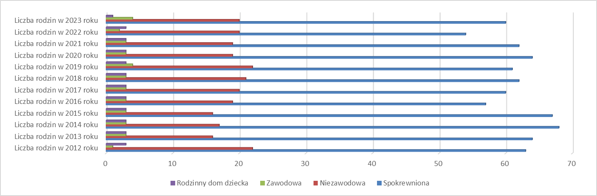
Jak wynika z powyższego zestawienia liczba funkcjonujących rodzin zastępczych w ostatnich latach utrzymuje się na stałym poziomie.
Tabela 2. Liczba dzieci przebywających w rodzinach zastępczych.
Rodzaj rodziny zastępczej | Liczba dzieci w 2012 roku | Liczba dzieci w 2013 roku | Liczba dzieci w 2014 roku | Liczba dzieci w 2015 roku | Liczba dzieci w 2016 roku | Liczba dzieci w 2017 roku | Liczba dzieci w 2018 roku | Liczba dzieci w 2019 roku | Liczba dzieci w 2020 roku | Liczba dzieci w 2021 roku | Liczba dzieci w 2022 roku | Liczba dzieci w 2023 roku
Rodzinna piecza zastępcza  Łącznie:  - rodziny spokrewnione, niezawodowe, zawodowe i rodzinne domy dziecka | 151 | 142 | 162 | 164 | 132 | 138 | 142 | 144 | 137 | 135 | 131 | 133
Źródło: dane własne PCR w Bochni

Wykres 2. Liczba dzieci przebywających w rodzinach zastępczych.
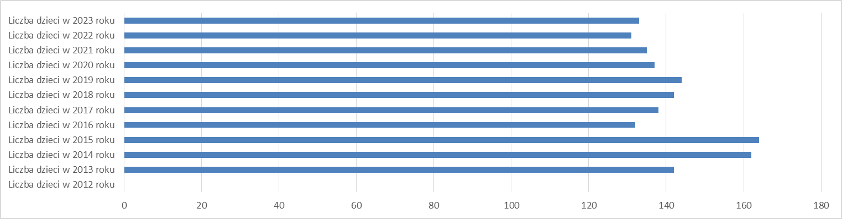
Jak wynika z danych znajdujących się w powyższej tabeli w ostatnim roku liczba dzieci umieszczonych w pieczy zastępczej w ostatnich latach utrzymuje się na stałym poziomie. Ewentualne różnice wynikają z usamodzielniania się wychowanków, powrotów dzieci pod opiekę rodziców biologicznych lub też skierowania ich do adopcji.
Warto także przyjrzeć się liczbie rodzin zastępczych w poszczególnych gminach powiatu. Dane prezentuje tabela 3. Najwięcej rodzin zastępczych funkcjonuje na terenie miasta Bochnia zaś najmniej na terenie gmin –Lipnica Murowana, Żegocina, Drwinia i Trzciana.

Tabela 3. Rodziny zastępcze w rozbiciu na poszczególne gminy
Lp. | Miasto/gmina | Liczba rodzin zastępczych
Lp. | Miasto/gmina | 2012 rok | 2013 rok | 2014 rok | 2015 rok | 2016 rok | 2017 rok | 2018 rok | 2019 rok | 2020 rok | 2021  rok | 2022  rok | 2023  rok
1. | Miasto Bochnia | 41 | 41 | 41 | 40 | 36 | 38 | 32 | 32 | 31 | 41 | 31 | 34
2. | Miasto/Gmina Nowy Wiśnicz | 8 | 4 | 4 | 5 | 6 | 7 | 9 | 9 | 10 | 10 | 8 | 8
3. | Gmina Bochnia | 12 | 12 | 14 | 12 | 9 | 11 | 12 | 12 | 14 | 12 | 12 | 13
4. | Gmina Drwinia | 5 | 5 | 6 | 5 | 5 | 3 | 3 | 4 | 3 | 5 | 4 | 3
5. | Gmina Rzezawa | 11 | 12 | 13 | 14 | 13 | 13 | 15 | 13 | 14 | 6 | 9 | 11
6. | Gmina Lipnica Murowana | 3 | 3 | 3 | 2 | 2 | 2 | 2 | 2 | 2 | 0 | 0 | 2
7. | Gmina Trzciana | 1 | 1 | 1 | 2 | 2 | 2 | 2 | 2 | 2 | 2 | 3 | 2
8. | Gmina Łapanów | 4 | 4 | 4 | 4 | 4 | 6 | 9 | 9 | 8 | 10 | 11 | 12
9. | Gmina Żegocina | 3 | 3 | 4 | 4 | 4 | 3 | 4 | 4 | 3 | 1 | 1 | 0
10. | powiat proszowicki | 1 | 1 | 1 | 1 | 1 | 1 | 1 | 1 | 1 | 0 | 0 | 0
RAZEM |  | 89 | 86 | 91 | 89 | 82 | 86 | 89 | 88 | 89 | 87 | 79 | 85
Źródło: dane własne PCR w Bochni
Wykres 3. Rodziny zastępcze w rozbiciu na poszczególne gminy

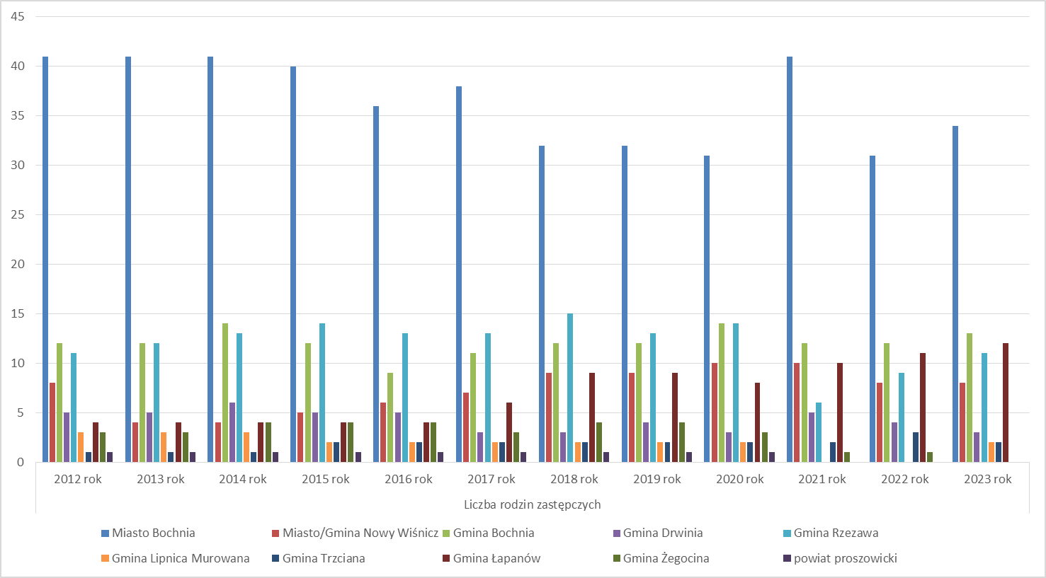

Pozytywną zmianą w funkcjonowaniu rodzin zastępczych jest coraz większa ich chęć do korzystania z poradnictwa rodzinnego. Ta tendencja jest widoczna już od kilku lat. Wcześniej rodziny zastępcze uważały, że ujawnienie problemów opiekuńczo-wychowawczych może oznaczać rozwiązanie rodziny zastępczej dla przebywających u nich dzieci. To przekonanie rodzin zastępczych było bezpodstawne i mylne zważywszy na fakt, że również wiele dobrze funkcjonujących rodzin biologicznych odczuwa przeróżnej natury kłopoty ze swoimi dziećmi. Problemy te nie stanowią przecież przesłanki do odbioru rodzinom naturalnym ich małoletnich dzieci. Konieczne jest uświadomienie sobie tego, że rodziny zastępcze otrzymują przecież niejednokrotnie dzieci trudne w prowadzeniu pedagogicznym, z zaburzonych środowisk rodzinnych, gdzie często występują patologiczne zjawiska.

Ponadto, w PCPR w Bochni prowadzony jest ciągły nabór kandydatów do pełnienia funkcji rodziny zastępczej zawodowej, rodziny zastępczej niezawodowej lub do prowadzenia rodzinnego domu dziecka i proces ten trwa przez cały rok. Osoby ubiegające się o pełnienie funkcji rodziny zastępczej mogą zgłosić się do pracowników Zespołu ds. Pieczy Zastępczej Powiatowego Centrum Pomocy Rodzinie w Bochni osobiście lub telefonicznie celem uzyskania informacji o obowiązującej procedurze oraz o warunkach jakie winni spełnić kandydaci. Pracownicy tutejszego Centrum przedstawiają wykaz dokumentów, jakie należy dostarczyć, nakreślają specyfikę funkcjonowania rodzin zastępczych zawodowych, rodzin zastępczych niezawodowych lub prowadzących rodzinny dom dziecka oraz uświadamiają problemy dziecka kierowanego do pieczy zastępczej.
Kolejnym ważnym zadaniem PCPR jest zgłaszanie dzieci z rodzin zastępczych i rodzinnych domów dziecka do adopcji. Do Ośrodka Adopcyjno – Opiekuńczego TPD w Tarnowie zgłaszane są dzieci z uregulowaną sytuacją prawną, czyli takie, których rodzice zrzekli się praw rodzicielskich lub zostali ich pozbawieni mocą postanowienia sądowego oraz sierot zupełnych.

Tabela 4. Liczba dzieci z uregulowaną sytuacją prawną zgłoszonych do ośrodka adopcyjno- opiekuńczego
rok | liczba dzieci
2012 | 0
2013 | 4
2014 | 0
2015 | 6
2016 | 11
2017 | 2
2018 | 4
2019 | 3
2020 | 4
2021 | 1
2022 | 13
2023 | 11
Źródło: dane własne PCR w Bochni

Wykres 4. Liczba dzieci z uregulowaną sytuacją prawną zgłoszonych do ośrodka adopcyjno -opiekuńczego
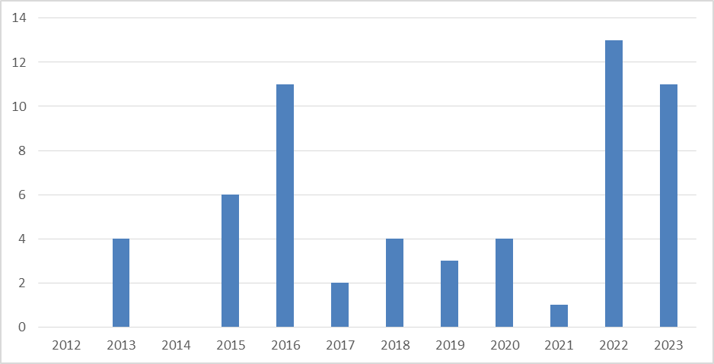

W ostatnich 3 latach liczba dzieci z uregulowaną sytuacją prawną zgłaszanych do OAO znacznie wzrosła. Należy jednak zauważyć, że w stosunku do dużej liczby dzieci z uregulowaną sytuacją prawną postępowanie adopcyjne nie jest wszczynane, gdyż nie wyrażają na to zgody opiekunowie prawni dzieci (dotyczy to zwykle dzieci ze spokrewnionych rodzin zastępczych).

Zgodnie z ustawą o wspieraniu rodziny i systemie pieczy zastępczej powiat jest zobowiązany do ponoszenia wydatków na pokrycie kosztów pobytu dziecka w rodzinie zastępczej.
Rodzinie zastępczej oraz prowadzącemu rodzinny dom dziecka przysługuje na każde umieszczone dziecko świadczenie na pokrycie kosztów jego utrzymania nie niższe niż:
- 899,00zł miesięcznie w przypadku dziecka umieszczonego w rodzinie zastępczej spokrewnionej,
- 1361,00zł miesięcznie w przypadku dziecka umieszczonego w rodzinie zastępczej zawodowej, niezawodowej lub rodzinnym domu dziecka.

Rodzinie zastępczej oraz prowadzącemu rodzinny dom dziecka na dziecko legitymujące się orzeczeniem o niepełnosprawności lub orzeczeniem o znacznym lub umiarkowanym stopniu niepełnosprawności przysługuje dodatek nie niższy niż kwota 274 zł miesięcznie na pokrycie zwiększonych kosztów utrzymania tego dziecka.
Poza w/w podstawowym podziałem można wyróżnić rodziny pomocowe, które w sytuacjach, kiedy rodziny zastępcze nie będą w stanie czasowo sprawować opieki nad umieszczonymi dziećmi przejmą nad nimi opiekę. Rodziną pomocową może być rodzina zastępcza niezawodowa, rodzina zastępcza zawodowa lub prowadzący rodzinny dom dziecka, oraz małżonkowie lub osoba niepozostająca w związku małżeńskim, którzy zostali przeszkoleni do pełnienia funkcji rodziny zastępczej, prowadzenia rodzinnego domu dziecka lub rodziny przysposabiającej.
Rodzinie pomocowej przysługuje wynagrodzenie w wysokości 20% wynagrodzenia ustalonego dla zawodowej rodziny zastępczej, przeliczone proporcjonalnie do ilości dni sprawowanej nad dzieckiem opieki.
Rodziny zastępcze są wspierane w swoim funkcjonowaniu między innymi poprzez wizyty pracowników PCPR. Mają one na celu ustalenie sytuacji przyjętego dziecka, sposobu sprawowania opieki, dbania o zapewnienie dzieciom prawidłowych warunków rozwoju i wychowania, odpowiednich do jego stanu zdrowia i poziomu rozwoju. Powiatowe Centrum Pomocy Rodzinie sprawując nadzór nad prawidłowym procesem wychowawczym dzieci umieszczonych w rodzinach zastępczych współpracuje z innymi jednostkami pomocy społecznej, sądami i placówkami oświatowymi, ośrodkiem adopcyjnym. Została utworzona grupa wsparcia w ramach której rodzice mogą podzielić się bieżącymi problemami, otrzymać pomoc i wzmocnić kompetencje opiekuńczo - wychowawcze.
Ustawa o wspieraniu rodziny i systemie pieczy zastępczej podzieliła kompetencje w zakresie pracy z rodziną biologiczną między samorząd gminny i powiatowy. Obowiązki te jednostki samorządu terytorialnego realizować powinny w szczególności poprzez współpracę z sądem i ich organami pomocniczymi, policją, instytucjami oświatowymi, podmiotami leczniczymi, organizacjami pozarządowymi oraz środowiskiem lokalnym. Pomoc rodzinie naturalnej pozostała w gestii gminy, zaś organizację pieczy zastępczej powierzono powiatowi. Osiągnięcie pożądanych efektów jest możliwe poprzez stworzenie lokalnego systemu wspierania rodziny przeżywającej trudności w wypełnianiu funkcji opiekuńczo – wychowawczych, ukierunkowanego na profilaktykę oraz pracę z rodziną biologiczną. Umieszczenie dziecka w formach pieczy zastępczej ma być ostatecznością, po wykorzystaniu przez gminę wszystkich możliwych form wsparcia rodziny naturalnej. Współfinansowanie pobytu dziecka w pieczy zastępczej należy do zadań własnych gminy. Rodziny przeżywające trudności w wypełnianiu funkcji opiekuńczo – wychowawczej mogą skorzystać z pomocy asystenta rodziny.
Na potrzeby niniejszego opracowania dokonano analizy danych dotyczących sytuacji rodzin zamieszkujących gminy powiatu bocheńskiego i przeżywających trudności w wypełnianiu funkcji opiekuńczo – wychowawczych. Zwrócono się do ośrodków pomocy społecznej z prośbą o udzielenie informacji na temat realizacji zadań gminy, wynikających z ustawy o wspieraniu rodziny i systemie pieczy zastępczej. Informacje przekazały wszystkie ośrodki pomocy społecznej (9 OPS). Przekazane informacje dotyczyły liczby zatrudnionych asystentów rodziny oraz liczby rodzin objętych wsparciem.

Tabela nr 5 - Zatrudnienie asystentów rodzin w gminach powiatu bocheńskiego w latach 2018-2023
Lp. | Gmina | Liczba asystentów rodziny w gminach
Lp. | Gmina | 2012 | 2013 | 2014 | 2015 | 2016 | 2017 | 2018 | 2019 | 2020 | 2021 | 2022 | 2023
1. | Miasto Gmina Bochnia | 3 | 3 | 3 | 3 | 3 | 3 | 4 | 5 | 4 | 3 | 3 | 3
2. | Miasto i Gmina Nowy Wiśnicz | 1 | 1 | 1 | 1 | 1 | 1 | 1 | 1 | 1 | 1 | 1 | 1
3. | Gmina Bochnia | 0 | 0 | 2 | 2 | 2 | 2 | 2 | 2 | 2 | 2 | 2 | 1
4. | Gmina Drwinia | 0 | 1 | 1 | 1 | 1 | 1 | 1 | 1 | 1 | 1 | 1 | 1
5. | Gmina Rzezawa | 0 | 0 | 0 | 1 | 1 | 1 | 1 | 1 | 1 | 1 | 1 | 1
6. | Gmina Trzciana | 1 | 1 | 1 | 1 | 1 | 1 | 2 | 1 | 1 | 1 | 1 | 1
7. | Gmina Lipnica Murowana | 0 | 1 | 1 | 1 | 1 | 1 | 1 | 1 | 1 | 1 | 1 | 1
8. | Gmina Łapanów | 0 | 0 | 0 | 1 | 1 | 1 | 0 | 0 | 0 | 0 | 0 | 1
9. | Gmina Żegocina | 0 | 0 | 1 | 1 | 1 | 1 | 1 | 1 | 1 | 1 | 1 | 1
Źródło: dane uzyskane z OPS z terenu powiatu bocheńskiego

Wykres nr 5 - Zatrudnienie asystentów rodzin w gminach powiatu bocheńskiego w latach 2012-2023
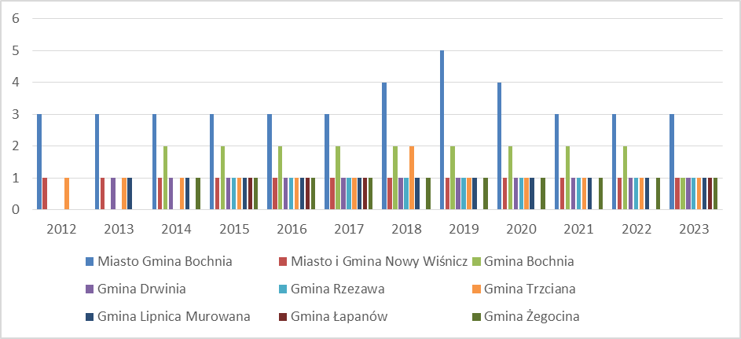

Z danych w tabeli wynika, że w związku z realizacją ustawy o wspieraniu rodziny i systemie pieczy zastępczej we wszystkich gminach powiatu bocheńskiego zatrudniono asystentów rodziny do pracy z rodzinami borykającymi się z różnego rodzaju problemami. Największa ich liczba jest zatrudniona w MOPS w Bochni. W pozostałych gminach zatrudniono po 1 asystencie. W gminie Łapanów zatrudniono asystenta rodziny dopiero w 2023 roku. Wynika to z faktu braku na rynku pracy osób posiadających odpowiednie wykształcenie oraz predyspozycje do pracy z ludźmi. Należy również pamiętać o tym, że praca ta wiąże się z dużym obciążeniem psychicznym oraz wymaga od wykonującej go osoby szerokiej, specjalistycznej wiedzy z zakresu psychologii, pedagogiki, pracy socjalnej, prawa itp.

Tabela nr 6 - Rodziny objęte wsparciem asystentów rodziny na terenie powiatu bocheńskiego w latach 2012-2023

Lp. | Gmina | Liczba rodzin objętych wsparciem
Lp. | Gmina | 2012 | 2013 | 2014 | 2015 | 2016 | 2017 | 2018 | 2019 | 2020 | 2021 | 2022 | 2023
1. | Miasto Gmina Bochnia | 46 | 49 | 57 | 64 | 62 | 64 | 50 | 55 | 58 | 64 | 48 | 50
2. | Miasto i Gmina Nowy Wiśnicz | 11 | 7 | 8 | 7 | 6 | 5 | 5 | 6 | 5 | 9 | 9 | 8
3. | Gmina Bochnia | 0 | 0 | 20 | 15 | 14 | 14 | 17 | 16 | 18 | 22 | 25 | 22
4. | Gmina Drwinia | 0 | 6 | 7 | 9 | 9 | 7 | 9 | 7 | 6 | 5 | 7 | 10
5. | Gmina Rzezawa | 0 | 0 | 0 | 14 | 16 | 11 | 15 | 16 | 17 | 15 | 16 | 12
6. | Gmina Trzciana | 1 | 2 | 7 | 6 | 6 | 6 | 6 | 7 | 7 | 6 | 7 | 5
7. | Gmina Lipnica Murowana | 0 | 6 | 11 | 12 | 10 | 11 | 14 | 15 | 13 | 14 | 14 | 15
8. | Gmina Łapanów | 0 | 0 | 0 | 7 | 10 | 9 | 0 | 0 | 0 | 0 | 0 | 15
9. | Gmina Żegocina | 0 | 0 | 5 | 5 | 5 | 5 | 5 | 4 | 4 | 4 | 5 | 5
Źródło: dane uzyskane z OPS z terenu powiatu bocheńskiego

Wykres nr 6 - Rodziny objęte wsparciem asystentów rodziny na terenie powiatu bocheńskiego w latach 2012-2023

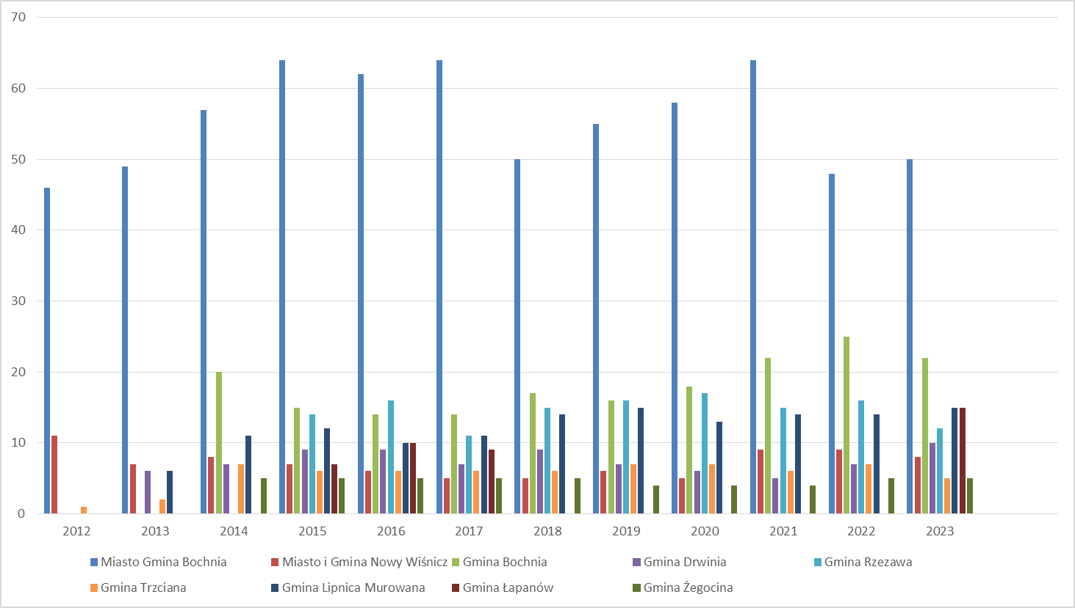
Z tabeli wynika, że największa liczba rodzin objęta wsparciem asystentów znajduje się na terenie Miasta Bochnia, co wynika zapewne z faktu, iż na tym terenie zamieszkuje największa liczba mieszkańców, a bocheński MOPS zatrudnia najwięcej asystentów rodziny.
Działania podejmowane przez asystentów na rzecz poprawy funkcjonowania rodzin zagrożonych kryzysem obejmują pomoc w załatwieniu spraw urzędowych, sądowych, komorniczych, motywowanie do podnoszenia kwalifikacji zawodowych, aktywnego poszukiwania pracy, jak również oferowana jest pomoc rzeczowa oraz wsparcie w trudnych sytuacjach. Praca asystentów ukierunkowana jest na działania profilaktyczne z rodziną oraz dążenie do utrzymania dziecka w rodzinie biologicznej i wspieranie ich członków w przywracaniu zdolności do właściwego wypełniania zadań.
Pożądanym rezultatem będzie pozostawienie dzieci w ich rodzinach naturalnych, jednak w przypadku, kiedy dziecko nie będzie mogło przebywać w rodzinie biologicznej istnieje prawdopodobieństwo, że sąd - ze względu na jego dobro - postanowi o umieszczeniu go w pieczy zastępczej. W takiej sytuacji zakłada się, w miarę możliwości, umieszczenie dziecka w rodzinnej formie opieki zastępczej i ścisłą współpracę na poziomie gminy i powiatu w celu szybkiego powrotu dziecka do jego środowiska naturalnego. Niezbędnym warunkiem realizacji tego zadania jest otwarcie się zarówno rodziców, jak i dzieci, na oferowaną pomoc oraz zwiększenie motywacji do działania, którego podstawą powinna być wizja rodziny zintegrowanej, harmonijnej, w której zarówno rodzice jak i dzieci znajdują oparcie i chęć do pracy nad sobą. Znaczącą rolę w celu pozostawienia dzieci w rodzinach biologicznych odgrywają działania ośrodków pomocy społecznej, które powinny być intensywnie prowadzone. Dopiero po wykorzystaniu wszystkich form pomocy, o których mowa w ustawie o wspieraniu rodziny i systemie pieczy zastępczej powinna zapaść decyzja o umieszczeniu dziecka w pieczy zastępczej.

Zgodnie z art. 176 ustawy o wspieraniu rodziny i systemie pieczy zastępczej do zadań własnych gminy należy opracowanie i realizacja 3-letnich gminnych programów wspierania rodziny.

Tabela nr 7 - Realizacja gminnych programów wspierania rodziny przez gminy powiatu bocheńskiego
Lp. | gmina | Program wspierania rodziny/okres obowiązywania
1. | Miasto Gmina Bochnia | TAK/2023-2025
2. | Miasto i Gmina Nowy Wiśnicz | TAK/2022-2024
3. | Gmina Bochnia | TAK/2023-2025
4. | Gmina Drwinia | TAK/2022-2024
5. | Gmina Rzezawa | TAK/2024-2026
6. | Gmina Trzciana | TAK/2022-2024
7. | Gmina Lipnica Murowana | TAK/2023-2025
8. | Gmina Łapanów | TAK/2022-2024
9. | Gmina Żegocina | TAK/ 2024-2026
Źródło: dane pozyskane z OPS z terenu powiatu bocheńskiego.

Spośród 9 gmin powiatu bocheńskiego wszystkie posiadają uchwalone przez radę gminy (miasta) programy wspierania rodziny. Analiza tychże dokumentów wskazuje na zbieżne problemy związane z funkcjonowaniem rodzin zagrożonych kryzysem wymagających wsparcia, a tym samym cele postawione do realizacji w ramach Programów również ukierunkowane są na podobne działania. Główne założenie Programów to ukierunkowanie na pracę z rodziną w połączeniu z jej własną aktywnością. Wspieranie rodziny powinno opierać się na eliminowaniu sytuacji, w których dziecko musi opuścić rodzinę biologiczną, a tym samym na podejmowaniu działań profilaktycznych, poprzez współpracę różnych instytucji działających na rzecz dziecka i rodziny, w tym jednostek gminnych, powiatowych, organizacji pozarządowych i oświatowych. W przypadku, gdy zaistnieje konieczność umieszczenia dziecka w pieczy zastępczej, praca z rodziną biologiczną powinna uwzględniać działania związane z jak najszybszym powrotem dziecka do rodziny. Realizacja Programów przez gminy odbywa się w oparciu o środki własne, jak również poprzez pozyskiwanie dotacji z budżetu państwa, programy rządowe z zakresu wspierania rodziny oraz fundusze Unii Europejskiej.

5. CHARAKTERYSTYKA INSTYTUCJONALNEJ PIECZY ZASTĘPCZEJ W POWIECIE BOCHEŃSKIM

Instytucjonalna piecza zastępcza ma zabezpieczać opiekę nad małoletnimi, jako konieczna alternatywa w sytuacji, gdy dziecko nie może być umieszczone w pieczy rodzinnej. W Polsce dąży się do ograniczenia roli instytucji w opiece zastępczej. Ogranicza się w prawodawstwie, zarówno ilość miejsc dla wychowanków placówek, jak również podwyższa wiek małoletnich, którzy w takich formach pieczy mogą przebywać i być w nich umieszczani. Wdrażanie tych ustawowych zapisów to tzw. deinstytucjonalizacja, czyli odchodzenie od instytucjonalnych form pieczy zastępczej na rzecz jej rodzinnych form. Instytucjonalne formy opieki obejmują takie placówki jak: opiekuńczo – wychowawcze, regionalne opiekuńczo – terapeutyczne oraz interwencyjne ośrodki preadopcyjne. Placówki opiekuńczo – wychowawcze są prowadzone jako podmioty różnego typu: socjalizacyjnego, interwencyjnego, specjalistyczno-terapeutycznego i rodzinnego. Wszystkie mają zabezpieczyć opiekę i wychowanie dzieciom pozbawionym opieki rodzicielskiej.

Piecza instytucjonalna jest sprawowana w trzech formach:
1) placówek opiekuńczo – wychowawczych, w tym typu:
- socjalizacyjnego,
- interwencyjnego,
- specjalistyczno – terapeutycznego,
- rodzinnego.
2) regionalnych placówek opiekuńczo – terapeutycznych,
3) interwencyjnych ośrodków preadopcyjnych.

Placówka opiekuńczo –wychowawcza jest instytucjonalną formą pieczy zastępczej prowadzoną przez powiat lub podmiot, któremu powiat zlecił realizację tego zadania.
Do głównych zadań jakie ustawa nakłada na placówki opiekuńczo-wychowawcze należą:
– zapewnienie dziecku całodobowej opieki i wychowania,
– zaspokojenie podstawowych emocjonalnych, zdrowotnych, religijnych społecznych potrzeb dziecka,
– umożliwienie, za zgodą sądu, kontaktu z rodzicami biologicznymi,
– podejmowanie działań mających na celu powrót dziecka do rodziny,
– zapewnienie dziecku dostępu do kształcenia dostosowanego do jego wieku i możliwości rozwojowych oraz korzystania z przysługujących mu świadczeń zdrowotnych,
– ścisła współpraca z instytucjami wspierającymi działania placówek opiekuńczo-wychowawczych takich jak sąd, powiatowe centrum pomocy rodzinie, rodzina, asystent rodziny i organizator rodzinnej pieczy zastępczej, szczególnie w zakresie przygotowania dziecka do samodzielnego życia.

Placówka opiekuńczo-wychowawcza typu interwencyjnego sprawuje doraźną opiekę nad dzieckiem w czasie trwania sytuacji kryzysowej. W placówce opiekuńczo-wychowawczej typu interwencyjnego może zostać wyodrębniona część organizacyjna, dysponująca czynną przez całą dobę bazą noclegową i zapewniająca opiekę wychowawczą, wykorzystywaną w sytuacjach gdy dziecko ze względów rodzinnych musi czasowo zamieszkać poza swoją rodziną za zgodą rodziców lub opiekunów prawnych, albo kiedy rodzina musi czasowo uzyskać schronienie.
Pobyt dziecka w tego typu placówce nie może trwać dłużej niż 3 miesiące, a w szczególnie uzasadnionych przypadkach jego pobyt może zostać przedłużony do zakończenia trwającego postępowania sądowego o: powrót dziecka do rodziny, przysposobienie, umieszczenie w pieczy zastępczej.

Placówka opiekuńczo-wychowawcza typu specjalistyczno-terapeutycznego sprawuje opiekę nad dzieckiem o indywidualnych potrzebach, w szczególności takim, które:
– legitymuje się orzeczeniem o niepełnosprawności albo orzeczeniem o umiarkowanym lub znacznym stopniu niepełnosprawności,
– wymaga stosowania specjalnych metod wychowawczych i specjalistycznej terapii,
– wymaga wyrównywania opóźnień rozwojowych i edukacyjnych.
Placówka zapewnia dzieciom zajęcia wychowawcze, korekcyjne, socjoterapeutyczne, logopedycznych i inne, które mają zrekompensować braki w wychowaniu w rodzinie i przygotować ich do życia społecznego, z kolei dzieciom niepełnosprawnym placówka zapewnia odpowiednią rehabilitację.

Zadania placówki opiekuńczo-wychowawczej typu rodzinnego polegają przede wszystkim na wychowywaniu dzieci w rożnym wieku, w tym dorastających i usamodzielniających się. Ponadto placówki tego rodzaju umożliwiają wspólne wychowanie i opiekę licznemu rodzeństwu, w tym samych czasie w placówce tego typu przebywać może nie więcej niż 8 dzieci oraz osób, które osiągnęły pełnoletniość przebywając w pieczy zastępczej.
Placówki współpracują z koordynatorem rodzinnej pieczy zastępczej i asystentem rodziny.

W Powiecie Bocheńskim od 1.01.2021 r. funkcjonują dwie placówki opiekuńczo–wychowawcze typu socjalizacyjnego z siedzibą w Bochni ul. Nad Babicą 7/1 i 7/2. Celem placówek jest zapewnienie dzieciom całodobowej opieki i wychowania oraz zaspakajanie niezbędnych potrzeb bytowych, rozwojowych, emocjonalnych, społecznych, religijnych, a także zapewnienie kształcenia w ramach realizacji metody „indywidualnych planów pracy z dzieckiem i rodziną” polegającej na wykonaniu dogłębnej analizy sytuacji dziecka i jego rodziny, a następnie wykonaniu i realizacji indywidualnego planu z dzieckiem i rodziną zmierzającego do osiągnięcia jednego z trzech następujących celów: reintegracji dziecka z rodziną, znalezienie dla dziecka trwałego miejsca w środowisku rodziny zastępczej lub adopcyjnej lub usamodzielnienia.
Tabela 8. Liczba dzieci umieszczonych w placówce opiekuńczo – wychowawczej .
Liczba dzieci umieszczonych w placówce opiekuńczo – wychowawczej
Dom Dziecka w Bochni | LATA
Dom Dziecka w Bochni | 2012 | 2013 | 2014 | 2015 | 2016 | 2017 | 2018 | 2019 | 2020 | 2021 | 2022 | 2023
Dom Dziecka w Bochni | 27  w tym:  - 17 pochodzących z terenu powiatu bocheńskiego  - 10 wychowanków z poza powiatu | 30  w tym:  - 15 pochodzących z terenu powiatu bocheńskiego  - 15 wychowanków z poza powiatu | 26  w tym:  - 18 pochodzących z terenu powiatu bocheńskiego  - 8 wychowanków z poza powiatu | 27  w tym:  - 13 pochodzących z terenu powiatu bocheńskiego  - 14 wychowanków z poza powiatu | 27 w tym:  - 15 pochodzących z terenu powiatu bocheńskiego  - 12 wychowanków z poza powiatu | 25 w tym:  - 13 pochodzących z terenu powiatu bocheńskiego  - 12 wychowanków z poza powiatu | 32 w tym:  - 14 pochodzących z terenu powiatu bocheńskiego  - 18 wychowanków | 37 w tym:  - 10 pochodzących z terenu powiatu bocheńskiego  - 27 wychowanków z poza powiatu | 31 w tym:  - 11 pochodzących z terenu powiatu bocheńskiego  - 20 wychowanków z poza powiatu | 31 w tym:  - 12 pochodzących z terenu powiatu bocheńskiego  - 19 wychowanków z poza powiatu | 34 w tym:  - 14 pochodzących z terenu powiatu bocheńskiego  - 20 wychowanków z poza powiatu | 44 w tym:  - 28 pochodzących z terenu powiatu bocheńskiego  - 16 wychowanków z poza powiatu
Źródło: dane własne PCR w Bochni

Wykres 7. Liczba dzieci umieszczonych w placówce opiekuńczo – wychowawczej
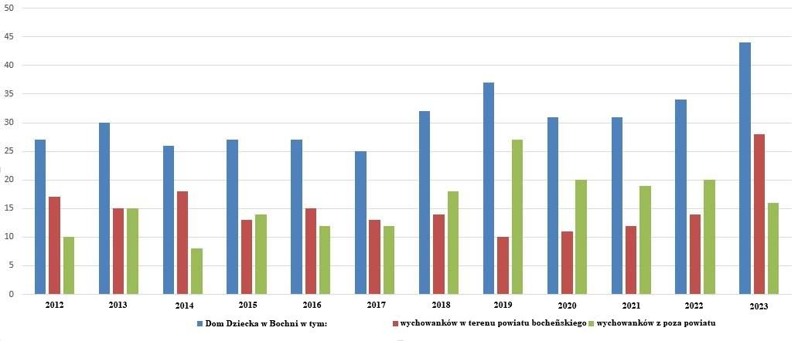
W ostatnich latach widoczny jest wzrost liczby dzieci umieszczanych w bocheńskich placówkach. Wynika to z faktu, że brak jest wolnych miejsc w pieczy rodzinnej a dodatkowo problem stanowi konieczność umieszczenia w pieczy licznych rodzeństw. Brak jest rodzin zastępczych chętnych do przyjęcia 3 czy 5-osobowych rodzeństw. Dochodzi do sytuacji w której Sąd decyduje się na rozdzielenie rodzeństwa, gdyż jedynie to rozwiązanie daje szansę na umieszczenie dzieci w bezpiecznym środowisku.
Bocheńskie placówki opiekuńczo – wychowawcze są przeznaczone dla 14 wychowanków każda. Jeśli zachodzi konieczność umieszczenia w placówce rodzeństwa dopuszcza się przekroczenie limitu statutowych miejsc. Taka formuła wynika ze zmian w podejściu do wychowania dzieci pozbawionych opieki rodziców, gdzie model domu dziecka liczącego kilkudziesięciu wychowanków znacznie utrudniał przygotowanie ich do samodzielności i prawidłowego pełnienia ról społecznych w dorosłym życiu. Charakterystyczną cechą małych placówek jest oferowanie środowiska wychowania maksymalnie zbliżonego do warunków funkcjonowania rodziny naturalnej oraz danie możliwości wchodzenia w trening samodzielności, polegający na nabywaniu prawidłowych wzorców postępowania, uczestnicząc w codziennych pracach i obowiązkach domowych, np. pomagając w kuchni.
W obu placówkach kadra dokłada wszelkich starań, aby dzieci miały możliwość rozwoju osobistego, społecznego i kulturowego. Wychowankowie integrują się ze społecznością lokalną, aktywnie uczestniczą w życiu społecznym, szkolnym oraz biorą udział w różnego rodzaju kółkach zainteresowań. Wychowankowie przebywający w placówkach mają zapewnioną pomoc pedagogiczną i psychologiczną, uczestniczą w wyjazdach podczas ferii zimowych i wakacji letnich. Placówki podejmują liczne działania zmierzające do wszechstronnego rozwoju umieszczonych tam wychowanków, m.in.: rozwijanie twórczości i kreatywności dzieci i młodzieży, prowadzenie działań rozrywkowo-rekreacyjnych, prowadzenie edukacji proekologicznej, upowszechnianie kultury fizycznej i sportu, itp. Mimo, że polityka państwa zmierza do likwidacji domów dziecka na rzecz rodzinnej pieczy zastępczej nadal obserwuje się duże zapotrzebowanie na miejsca w placówkach – głównie socjalizacyjnych. PCPR w Bochni nadal odmawia licznym prośbom o przyjęcia do Placówek dzieci z terenu innych powiatów, co wynika z konieczności zabezpieczenia miejsc dla dzieci i młodzieży z naszego powiatu, dla których z uwagi na wiek i problemy wychowawcze lub dysfunkcje zdrowotne, brak chętnych do sprawowania funkcji niezawodowej rodziny zastępczej oraz niechęć funkcjonujących rodzin zastępczych do przyjmowania dzieci w wieku powyżej 15 roku życia.

Tabela 9. Średni miesięczny koszt utrzymania dziecka w POW
Średni miesięczny koszt utrzymania dziecka w placówce opiekuńczo-wychowawczej

Dom Dziecka w Bochni | LATA
Dom Dziecka w Bochni | 2012 | 2013 | 2014 | 2015 | 2016 | 2017 | 2018 | 2019 | 2020 | 2021 | 2022 | 2023
Dom Dziecka w Bochni | 4.132,62 zł | 4.632,24 zł | 4.095,15 zł | 4.050,44 zł | 4.254,83 zł | 4.579,09 zł | 4.747,56 zł | 4.967,49 zł | 5.142,83 zł | Azymut-5.459,76  Perspektywa- 5.459,76 | Azymut-6.235,19  Perspektywa- 5.598,79 | Azymut- 6.867,81  Perspektywa- 7.186,60
Źródło: dane własne PCR w Bochni

Wykres nr 8. Średni miesięczny koszt utrzymania dziecka w POW
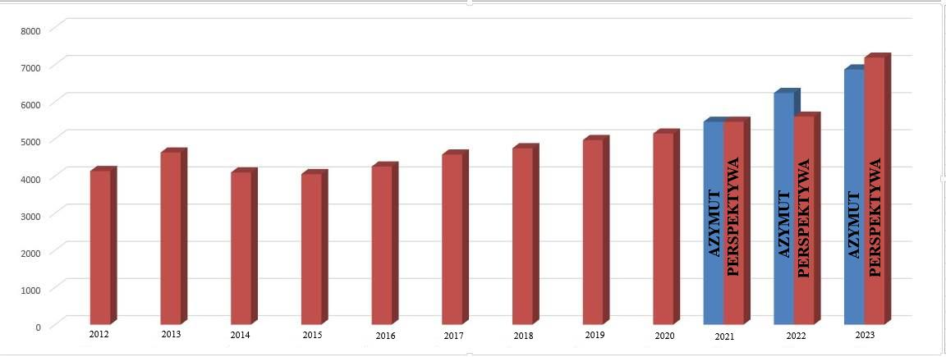
Miesięczny koszt utrzymania dziecka w bocheńskich Placówkach systematycznie wzrasta. Wynika to ze wzrostu cen towarów i usług oraz płacy minimalnej.
Całodobowy pobyt dziecka w placówce opiekuńczo-wychowawczej powinien mieć charakter przejściowy - do czasu powrotu dziecka do rodziny naturalnej lub umieszczenia w rodzinie zastępczej. W realizacji powyższego zadania Powiatowe Centrum Pomocy Rodzinie ściśle współpracuje z sądem, kuratorami, innymi powiatowymi centrami pomocy rodzinie, ośrodkami pomocy społecznej oraz placówkami opiekuńczo - wychowawczymi.
Powiatowe Centrum Pomocy Rodzinie zajmuje się kierowaniem małoletnich do placówek opiekuńczo-wychowawczych. Umieszczenie dziecka w całodobowej placówce następuje po wyczerpaniu wszystkich innych możliwości udzielenia pomocy rodzinie biologicznej przez osoby, które zajmują się pracą w obszarze pomocy dziecku i rodzinie.

Podstawą do umieszczenia dziecka w pieczy zastępczej jest orzeczenie sądu rodzinnego. Dziecko może być przyjęte do placówki opiekuńczo - wychowawczej również na wniosek rodzica, opiekuna prawnego bądź na prośbę samego dziecka. W przypadkach konieczności zapewnienia natychmiastowej opieki - na polecenie sędziego, kiedy jest doprowadzone przez policję, szkołę lub inne osoby, placówki przyjmują dzieci bez skierowania oraz postanowienia Sądu.
Zgodnie z ustawą o wspieraniu rodziny i systemie pieczy zastępczej w placówkach opiekuńczo-wychowawczych typu interwencyjnego, socjalizacyjnego, specjalistyczno-terapeutycznego oraz w regionalnych placówkach opiekuńczo-terapeutycznych umieszczane są dzieci powyżej 10 roku życia. Umieszczanie dzieci poniżej tego wieku jest możliwe w przypadku, gdy w danej placówce umieszczona jest matka lub ojciec tego dziecka oraz w innych wyjątkowych przypadkach, szczególnie gdy przemawiać za tym będzie stan ich zdrowia lub dotyczyć to będzie rodzeństwa. Jednocześnie ustawa zakłada także poprawę standardu opieki w placówkach poprzez zmniejszenie ilości miejsc w placówce do 14 wychowanków.

6. OSOBY USAMODZIELNIANE
Osoba, która osiągnęła pełnoletniość w rodzinie zastępczej oraz osoba pełnoletnia opuszczająca rodzinny dom dziecka, placówkę opiekuńczo-wychowawczą lub regionalną placówkę opiekuńczo-terapeutyczną zostaje objęta pomocą mającą na celu jej życiowe usamodzielnienie i integrację ze środowiskiem. Warunkiem do uzyskania pomocy jest zobowiązanie się osoby usamodzielnianej do realizacji opracowanego wspólnie z opiekunem indywidualnego planu usamodzielnienia.
Osoba usamodzielniana może uzyskać pomoc:
1) pieniężną na usamodzielnienie,
2) pieniężną na kontynuowanie nauki,
3) rzeczową na zagospodarowanie,
4/ prawną i psychologiczną,
5) w uzyskaniu odpowiednich warunków mieszkaniowych oraz w uzyskaniu zatrudnienia.
Proces usamodzielnienia osób przebywających w pieczy rozpoczyna się co najmniej rok przed ukończeniem przez nią pełnoletności. Osoba usamodzielniana podejmuje wówczas decyzję o wyborze opiekuna usamodzielnienia. Co najmniej na miesiąc przed pełnoletnością, w obecności opiekuna usamodzielnienia i pracownika PCPR sporządza Indywidualny Program Usamodzielnienia, który pozwala zaplanować dalszą drogę życiową osoby usamodzielnianej w obszarach: uzyskania wykształcenia i kwalifikacji zawodowych, poprawy warunków mieszkaniowych i aktywizacji zawodowej. W ramach wspierania osób przebywających w pieczy zastępczej w dążeniu do samodzielności poprzez realizację celów programu usamodzielnienia, podejmowane są działania wspierające, monitorujące i motywujące.

Tabela 10. Formy pomocy dla usamodzielnianych wychowanków w latach 2012-2023 r.
Rodzaj pomocy | Liczba wychowanków
Rodzaj pomocy | 2012 | 2013 | 2014 | 2015 | 2016 | 2017 | 2018 | 2019 | 2020 | 2021 | 2022 | 2023
pomoc pieniężna na kontynuowanie nauki | 30 | 41 | 33 | 25 | 28 | 31 | 21 | 17 | 18 | 22 | 17 | 24
pomoc rzeczowa na zagospodarowanie | 15 | 6 | 14 | 11 | 12 | 8 | 6 | 12 | 8 | 11 | 12 | 15
pomoc pieniężna w uzyskaniu odpowiednich warunków mieszkaniowych w tym: umieszczeni w mieszkaniu chronionym | 7 | 9 | 7 | 4 | 4 | 5 | 4 | 5 | 5 | 6 | 4 | 2
pomoc pieniężna na usamodzielnienie | 9 | 7 | 11 | 15 | 4 | 8 | 10 | 7 | 2 | 6 | 4 | 3
Źródło: dane własne PCR w Bochni

Wykres nr 9. Formy pomocy dla usamodzielnianych wychowanków w latach 2012-2023 r.

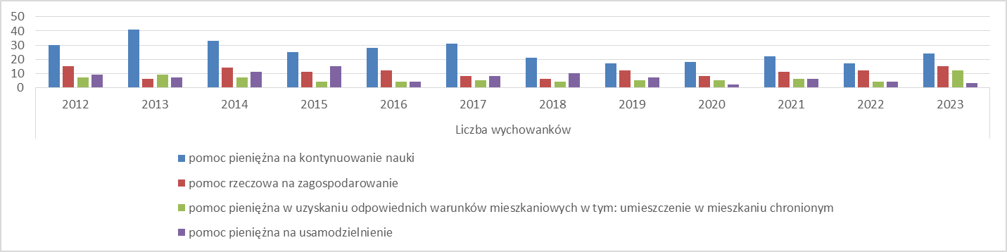
Pomoc na kontynuowanie nauki, usamodzielnienie oraz na zagospodarowanie jest przyznawana osobie usamodzielnianej, która przebywała w pieczy zastępczej przez okres co najmniej:
- 3 lat – w przypadku osoby usamodzielnianej opuszczającej rodzinę zastępczą spokrewnioną;
- roku – w przypadku osoby usamodzielnianej opuszczającej rodzinę zastępczą niezawodową, rodzinę zastępczą zawodową, rodzinny dom dziecka, placówkę opiekuńczo – wychowawczą lub regionalną placówkę opiekuńczo – terapeutyczną.
Pomoc na kontynuowanie nauki przyznaje się osobie usamodzielnianej, jeżeli kontynuuje naukę:
- w szkole;
- w zakładzie kształcenia nauczycieli;
- na uczelni;
- na kursach, jeśli ich ukończenie jest zgodne z indywidualnym programem usamodzielnienia;
- u pracodawcy w celu przygotowania zawodowego.
Wysokość pomocy na kontynuowanie nauki wynosi nie mniej niż 681 zł miesięcznie. Pomoc tę przyznaje się na czas nauki, nie dłużej jednak niż do ukończenia przez osobę usamodzielnianą 25 roku życia. Osoba usamodzielniana otrzymująca pomoc pieniężną na kontynuowanie nauki jest obowiązana przedłożyć, nie rzadziej niż raz na 6 miesięcy, zaświadczenie stwierdzające kontynuowanie nauki.
Pomoc na usamodzielnienie może zostać wypłacona, w zależności od ustaleń indywidualnego programu usamodzielniania, jednorazowo lub w ratach, nie później jednak niż do ukończenia przez osobę usamodzielnianą 26 roku życia. W przypadku gdy osoba usamodzielniana otrzymuje pomoc na kontynuowanie nauki, pomoc na usamodzielnienie jest wypłacana po zakończeniu pobierania pomocy na kontynuowanie nauki. Wysokość pomocy na usamodzielnienie jest uzależniona od czasookresu pobytu w pieczy zastępczej i wynosi:
- w przypadku osoby usamodzielnianej opuszczającej rodzinę zastępczą spokrewnioną – nie mniej niż 4486 zł, jeżeli przebywała w pieczy zastępczej przez okres co najmniej 3 lat;
- w przypadku osoby usamodzielnianej opuszczającej rodzinę zastępczą niezawodową, rodzinę zastępczą zawodową, rodzinny dom dziecka, placówkę opiekuńczo – wychowawczą lub regionalną placówkę opiekuńczo – terapeutyczną:
- nie mniej niż 8968 zł – jeżeli przebywała w pieczy zastępczej przez okres powyżej 3 lat,
- nie mniej niż 4486 zł – jeżeli przebywała w pieczy zastępczej przez okres od 2 do 3 lat,
- nie mniej niż 2244 zł – jeżeli przebywała w pieczy zastępczej przez okres poniżej 2 lat, nie krócej jednak niż przez okres roku.
Pomoc na zagospodarowanie jest wypłacana jednorazowo, nie później niż do ukończenia przez osobę usamodzielnioną 26 roku życia, w wysokości nie niższej niż 2039 zł, w przypadku osoby legitymującej się orzeczeniem o umiarkowanym lub znacznym stopniu niepełnosprawności w wysokości nie niższej niż 4077 zł.
Jednym z największych problemów osób usamodzielnianych, opuszczających pieczę zastępczą, jest trudność w pozyskaniu mieszkania i tym samym stworzenia sobie odpowiednich warunków funkcjonowania. Usamodzielniający się wychowankowie, którzy rozpoczęli proces usamodzielnienia przed wejściem w życie ustawy o wspieraniu rodziny i systemie pieczy zastępczej, otrzymywali pomoc finansową na uzyskanie odpowiednich warunków mieszkaniowych poprzez pokrycie kosztów wynajmu pokoju, na czas kontynuowania nauki. Obecnie taka forma pomocy nie przysługuje. Wychowankowie nie są w stanie samodzielnie utrzymać wynajmowanego mieszkania. Dlatego olbrzymim wsparciem jest umożliwienie im pobytu w mieszkaniu treningowym chronionym, przynajmniej na czas nauki i uzyskania kwalifikacji zawodowych pozwalających na podjęcie zatrudnienia i całkowitego usamodzielnienia się.
Usamodzielnianych wychowanków często cechuje bierność, niechęć do zmian w swoim życiu, niejednokrotnie zbyt niska motywacja do zdobywania wykształcenia lub kwalifikacji zawodowych. Okoliczności te utrudniają realizację programów usamodzielnienia. Dlatego bardzo ważne jest motywowanie usamodzielnionych wychowanków do jak najdłuższego kontynuowania nauki (szkoły policealne, studia) i zdobywania dodatkowych kwalifikacji, aby wychowankowie byli odpowiednio przygotowani (zawodowo) do samodzielnego życia.

7. WSPÓŁPRACA Z INSTYTUCJAMI

Organizator Rodzinnej Pieczy Zastępczej – Powiatowe Centrum Pomocy Rodzinie w Bochni aktywnie współdziała z instytucjami i organizacjami w zakresie wspierania rodziny oraz pieczy zastępczej. Partnerami w realizacji ustawowych zadań są:
- ośrodki pomocy społecznej powiatu bocheńskiego,
- Sąd Rejonowy w Bochni, III Wydział Rodzinny i Nieletnich,
- Ośrodek Adopcyjno – Opiekuńczy TPD w Tarnowie,
- Zespół Kuratorskiej Służby Sądowej,
- placówki opiekuńczo – wychowawcze,
- placówki oświatowe,
- Wydział Polityki Społecznej MUW w Krakowie,
- Regionalny Ośrodek Polityki Społecznej w Krakowie,
- Komenda Powiatowa Policji w Bochni,
- Poradnia Psychologiczno - Pedagogiczna,
- służba zdrowia (szpitale, NZOZ, ZOZ),
- kościoły i związki wyznaniowe,
- lokalne samorządy,
- organizacje pozarządowe,
- środki masowego przekazu.

Współpraca z w/w podmiotami ma na celu podniesienie jakości pracy na rzecz dziecka i rodziny. Charakteryzuje się dynamiką działań oraz ukierunkowana jest na rozwiązanie bieżących problemów i potrzeb, ze szczególnym uwzględnieniem działań mających na celu jak najdłuższe utrzymanie dziecka w rodzinie biologicznej, a w przypadku umieszczenia go w pieczy zastępczej jak najszybszy jego powrót do rodziny. Mimo znaczącego nakładu sił Centrum w budowaniu spójnego systemu wsparcia oraz zintegrowanych działań w celu podniesienia kompetencji wszystkich służb nadal istnieje potrzeba zacieśniania współpracy i wypracowania standardów mających wpływ na dalszą skuteczną pomoc dzieciom i ich rodzinom.

8. ANALIZA SWOT

MOCNE STRONY | SŁABE STRONY
- Doświadczenie, wiedza i kwalifikacje pracowników działających na rzecz rodziny,  - Zaplecze w postaci jednostek pomocy społecznej i pieczy zastępczej (ośrodków pomocy społecznej, Powiatowego Centrum Pomocy Rodzinie);  - Współpraca z jednostkami organizacyjnymi pomocy społecznej i innymi instytucjami zajmującymi się opieką nad dzieckiem i rodziną;  - Objęcie współpracą koordynatora wszystkich rodzin zastępczych, które złożyły stosowny wniosek;  - Pozytywny wizerunek kadry PCPR wśród rodzin zastępczych i prowadzących rodzinne domy dziecka;  - Prowadzenie szkoleń i kwalifikacji dla kandydatów na rodziny zastępcze;  - Prowadzenie szkoleń i wsparcia funkcjonujących rodzin zastępczych;  - Realizacja projektu ze środków unijnych;  - Wspieranie pełnoletnich wychowanków pieczy zastępczej w procesie usamodzielnienia,  - Mieszkanie chronione treningowe dla usamodzielniających się wychowanków pieczy zastępczej | - Brak osób chętnych do tworzenia zawodowych rodzin zastępczych i prowadzenia rodzinnych domów dziecka;  - Niewystarczający poziom wymiany doświadczeń, informacji, wypracowania wspólnych projektów przez instytucje realizujące działania na rzecz dziecka i rodziny w powiecie i gminach;  - Brak miejsc w placówkach typu specjalistyczno-terapeutycznego;  - Brak lokali socjalnych oraz mieszkań komunalnych na terenie gmin dla wychowanków placówek opiekuńczo – wychowawczych i rodzin zastępczych oraz do prowadzenia rodzinnych form pieczy zastępczej;  - Brak środków finansowych na realizację wszystkich zadań z zakresu ustawy o wspieraniu rodziny i systemie pieczy zastępczej;  - Długotrwałe postępowania sądowe w sprawach związanych z uregulowaniem sytuacji prawnej dziecka  - Zbyt mała liczba specjalistów psychiatrii dzieci i młodzieży w publicznych placówkach zdrowia.  - Wysokie koszty utrzymania placówek opiekuńczo- wychowawczych i ich wychowanków;  - Zaniedbywanie obowiązków opiekuńczo -wychowawczych przez rodziców biologicznych,  - Brak pozytywnych wzorców osobowych w rodzinach dysfunkcyjnych,  - Długotrwały czas oczekiwania wychowanków na terminy badań i diagnoz w poradniach psychologiczno- pedagogicznych;
SZANSE | ZAGROŻENIA
- Możliwość pozyskania kandydatów na nowe rodziny zastępcze niezawodowe i zawodowe;  - Pozyskiwanie środków finansowych ze źródeł zewnętrznych na rzecz rozwoju rodzicielstwa zastępczego;  - Współpraca z instytucjami i organizacjami działającymi na rzecz dziecka i rodziny;  - Współpraca z ośrodkiem adopcyjno – opiekuńczym;  - Współpraca z powiatami ościennymi;  - Wzrost świadomości społecznej;  - Dodatek wychowawczy dla dzieci w rodzinach zastępczych i rodzinnych domach dziecka;  - Ogólnopolskie działania na rzecz promocji rodzicielstwa zastępczego; | - Narastanie postaw bezradności w sprawach opiekuńczo- wychowawczych;  - Brak chęci współpracy przez rodziny znajdujące się w kryzysie;  - Zanikające więzi międzyludzkie;  - Upadek autorytetów, systemu wartości;  - Występowanie patologii zachowań młodzieży i zagrożenie demoralizacją;  - Niespójność przepisów prawa i trudności w jego interpretacji;  - Powrót osób opuszczających pieczę zastępczą do patologicznego środowiska rodzinnego, brak odpowiednich wzorców, wsparcia w rodzinie ze strony środowiska.  - Wypalenie zawodowe rodzin zastępczych;  - Brak kandydatów do pełnienia funkcji rodziny zastępczej,  - Brak współpracy ze strony naturalnych rodziców w celu powrotu dziecka do rodziny;  - Wypalenie zawodowe osób sprawujących funkcję rodzin zastępczych i prowadzących rodzinne domy dziecka;  - Negatywny wzorzec rodzin zastępczych kreowany przez media;

9. CEL GŁÓWNY I CELE SZCZEGÓŁOWE PROGRAMU

Opracowując i tworząc system opieki nad dzieckiem i rodziną szczególnie istotne jest włączenie wszystkich podmiotów działających w środowisku lokalnym wspierających i wspomagających dziecko i rodzinę. Nowelizacja ustawy o wspieraniu rodziny i systemie pieczy zastępczej zakłada konieczność tworzenia programu rozwoju rodzinnej pieczy zastępczej oraz planu ograniczania liczby dzieci w instytucjonalnej pieczy zastępczej. Dokument ten określa także coroczny limit rodzin zastępczych zawodowych, o których mowa w art. 56 ustawy, uwzględniając założenia wynikające z programu rozwoju rodzinnej pieczy zastępczej, tj. konieczność zapewnienia dzieciom z terenu powiatu rodzinnej pieczy zastępczej oraz ograniczenie liczby dzieci w instytucjonalnej pieczy zastępczej. Zgodnie z tak określonym kierunkiem program rozwoju rodzinnej pieczy zastępczej będzie zawierał takie cele jak:
➢ rozwój rodzinnych form pieczy zastępczej – w kontekście polepszania jakości opieki i wychowania oraz jako wzrost ilości miejsc w rodzinnych formach pieczy zastępczej,
➢ poprawę funkcjonowania wychowanków opuszczających pieczę zastępczą,
➢ synergia działania podmiotów realizujących zadania w ramach wpierania rodziny i systemu pieczy zastępczej.
Cele strategiczne i operacyjne, wskaźniki realizacji oraz zakładane rezultaty Powiatowego Programu Rozwoju Pieczy Zastępczej na lata 2024 – 2026 przedstawiają poniższe tabele:

Lp. | Działania | Miernik | Realizator
1. | Pozyskiwanie kandydatów do pełnienia funkcji rodziny zastępczej poprzez akcje promujące ideę rodzicielstwa zastępczego. | Liczba pozyskanych kandydatów  Liczba przeszkolonych kandydatów  Liczba kandydatów, którzy podjęli się funkcji rodziny zastępczej | PCPR, OPS, kościoły, urzędy gmin i miast
2. | 3. Organizowanie szkoleń dla kandydatów do pełnienia funkcji rodzin zastępczych,  w szczególności zawodowych oraz niezawodowych. |  | PCPR, OPS, kościoły, urzędy gmin i miast
3. | 5. Tworzenie rodzinnych form rodzicielstwa zastępczego. Finansowanie wynagrodzeń rodzin zastępczych zawodowych. |  | PCPR, OPS, kościoły, urzędy gmin i miast
4. | Poprawa postrzegania i świadomości społecznej o pieczy zastępczej. | Liczba zamieszczonych informacji prasowych, wywiadów, kampanii | PCPR, OPS, kościoły, urzędy gmin i miast

Głównym założeniem celu jest promowanie idei rodzicielstwa zastępczego oraz pozyskanie kandydatów do pełnienia funkcji rodziny zastępczej.

Cel 2. Wsparcie istniejących form pieczy zastępczej
Lp. | Działania | Miernik | Realizator
1. | Objęcie funkcjonujących rodzin zastępczych wsparciem koordynatora rodzinnej pieczy zastępczej. | Liczba rodzin objętych opieką koordynatora | PCPR
2. | Pozyskiwanie środków finansowych na realizację projektów skierowanych do szeroko pojętej pieczy zastępczej | Liczba złożonych wniosków konkursowych | PCPR
3. | Organizowanie szkoleń dla funkcjonujących rodzin zastępczych  w celu rozwoju ich kompetencji opiekuńczo- wychowawczych. | Liczba osób, która wzięła udział w szkoleniu | PCPR
4. | Wypłata świadczeń pieniężnych dla rodzin zastępczych i wynagrodzeń dla rodzin zastępczych zawodowych. |  | PCPR
5. | Dokonywanie okresowych ocen sytuacji dziecka umieszczonego w pieczy zastępczej i okresowych ocen rodzin zastępczych | Liczba przeprowadzonych ocen | PCPR
6. | Podejmowanie działań zmierzających do skrócenia okresu pobytu dzieci w pieczy zastępczej | Liczba dzieci zgłoszonych do OAO  Liczba dzieci, które powróciły do rodzin biologicznych | PCPR
7. | Organizowanie specjalistycznych szkoleń dla pracowników Zespołu ds. Pieczy Zastępczej. | Liczba szkoleń w których pracownicy Zespołu wzięli udział | ROPS w Krakowie, specjalistyczne firmy szkolące
8. | Realizacja świadczeń finansowych zgodnie z ustawą o wspieraniu rodziny i systemie pieczy zastępczej (obligatoryjnych i fakultatywnych). | Kwota wypłaconych świadczeń | Rada Powiatu, Gmina, PCPR
9. | Organizowanie grup wsparcia dla rodzin zastępczych i rodzinnych domów dziecka w celu wymiany doświadczeń i integracji. | Liczba spotkań grupy wsparcia | PCPR
10. | Wsparcie rodzin zastępczych rodzinami pomocowymi. | Liczba utworzonych rodzin pomocowych | PCPR
11. | Zatrudnianie osób do pomocy przy sprawowaniu opieki nad dziećmi i przy pracach gospodarskich zgodnie z przepisami ustawy o wspieraniu rodziny i systemie pieczy zastępczej. | Liczba zatrudnionych osób | PCPR
12. | Organizacja Dnia Rodzicielstwa Zastępczego | Liczba zorganizowanych obchodów Dnia Rodzicielstwa Zastępczego | PCPR, Rada Powiatu, sponsorzy prywatni
13. | Zapewnienie dzieciom umieszczonym w pieczy zastępczej wsparcia korepetytorów celem wyrównania ich braków edukacyjnych | Liczba dzieci objętych wsparciem w postaci korepetycji | PCPR

Szczególnie istotne jest położenie nacisku na świadczenie pomocy w wypełnianiu obowiązków rodzicielskich nałożonych na rodziny zastępcze, poprzez umożliwienie dostępu do profesjonalnej i systemowej pomocy i wsparcia. Wspieranie rodzin w sferze opiekuńczo-wychowawczej pozwoli na wzmocnienie jej podstawowych funkcji.

Cel 3. Objęcie pomocą i wsparciem rodzin biologicznych dzieci umieszczonych w pieczy zastępczej

Lp. | Działania | Miernik | Realizator
1. | Wzbudzanie i podtrzymywanie motywacji rodzin biologicznych do współpracy. | Liczba rodzin biologicznych objętych wsparciem asystenta rodziny | Asystenci rodzin zatrudnieni w ośrodkach pomocy społecznej, pracownicy socjalni, kuratorzy zawodowi i społeczni
2. | Objęcie rodzin wymagających wsparcia  opieką asystenta rodziny
W przypadku dzieci umieszczonych w pieczy zastępczej należy podejmować intensywną pracę z rodzicami biologicznymi, aby dzieci jak najszybciej mogły powrócić do rodziny naturalnej. Niezbędnym warunkiem realizacji tego zadania jest współdziałanie i otwarcie się rodziców naturalnych na działania pomocowe, a przede wszystkim chęć odzyskania dzieci i ich powrotu do rodziny.
Cel 4. Udzielanie wsparcia usamodzielnianym wychowankom pieczy zastępczej

Lp. | Działania | Miernik | Realizator
1. | Współuczestniczenie w sporządzaniu i realizacji indywidualnych programów usamodzielniania pełnoletnich wychowanków pieczy zastępczej. | Liczba sporządzonych IPU | Opiekun usamodzielnienia,  PCPR, placówki opiekuńczo-  wychowawcze
2. | Realizacja świadczeń finansowych zgodnie  z ustawą o wspieraniu rodziny i systemie pieczy zastępczej oraz ustawą o pomocy społecznej. | Liczba wypłaconych świadczeń | PCPR
3. | Umożliwienie korzystania ze specjalistycznego poradnictwa. | Liczba wychowanków, którym zaproponowano wsparcie specjalistyczne (psychologiczne, prawne itp.) | PCPR, OIK
4. | Motywowanie osób usamodzielnianych do aktywnego uczestnictwa w życiu społecznym, motywowaniu do kontynuowania nauki i uzyskiwania kwalifikacji zawodowych. | Liczba wychowanków kontynuujących naukę | Opiekun usamodzielnienia,  PCPR, placówki opiekuńczo-wychowawcze
5. | Motywowanie osób usamodzielnianych do aktywnego poszukiwania pracy. | Liczba wychowanków, którzy podjęli zatrudnienie | Opiekun usamodzielnienia,  PUP, placówki opiekuńczo-wychowawcze, PCPR
6. | Prowadzenie mieszkania treningowego | Liczba wychowanków korzystających z tej formy wsparcia | OIK

Pełnoletni wychowankowie pieczy zastępczej na ogół nie mogą liczyć na wsparcie ze strony swoich rodzin naturalnych, dlatego też bardzo istotna jest kwestia wsparcia tych młodych osób w drodze do samodzielności, szczególnie na początku procesu usamodzielnienia. Istotnym zadaniem jest wspieranie tych osób i udzielanie im pomocy w uzyskaniu przede wszystkim wykształcenia lub kwalifikacji zawodowych, które są przepustką do samodzielności. Bardzo ważna jest również pomoc w uzyskaniu odpowiednich warunków mieszkaniowych, a także wsparcie finansowe i rzeczowe.
10.REALIZATORZY I PARTNERZY PROGRAMU

Koordynatorem Programu jest Powiatowe Centrum Pomocy Rodzinie w Bochni przy współpracy, w szczególności:
- rodzin zastępczych;
- placówek opiekuńczo- wychowawczych;
- ośrodków pomocy społecznej;
- Powiatowego Urzędu Pracy w Bochni;
- Poradni Psychologiczno-Pedagogicznej w Bochni,
- OA TPD w Tarnowie;
- Placówek oświatowych;
- policji;
- kuratorów sądowych;
- organizacji pozarządowych, stowarzyszeń;
- innych podmiotów i instytucji, np. sponsorzy, firmy i osoby szkolące.

11.LIMIT RODZIN ZASTĘPCZYCH ZAWODOWYCH W LATACH 2024-2026 NA TERENIE POWIATU BOCHEŃSKIEGO

Na terenie Powiatu Bocheńskiego funkcjonują 4 zawodowe rodziny zastępcze, w których przebywa 17 dzieci. Biorąc pod uwagę jednak zapotrzebowanie w zakresie pozyskania rodzin zastępczych celem zapewnienia dzieciom pozbawionym opieki rodziców biologicznych, a szczególnie dzieciom do 10 roku życia, oraz oferowany programem system wsparcia rodzicielstwa zastępczego, zakłada się pozyskanie i utworzenie kolejnych rodzin zastępczych zawodowych. W poprzednim programie ustalono limit na poziomie 2 rodzin i nie został on zrealizowany.
Na podstawie analizy danych dotyczących funkcjonowania pieczy zastępczej oraz uwzględniając realne możliwości finansowe powiatu, ustala się limit rodzin zastępczych zawodowych w latach 2024-2026, jak w poniższej tabeli.
Tabela 11. Limit rodzin zastępczych zawodowych na terenie Powiatu Bocheńskiego w latach 2024-2026
Lp. | Rok | Limit rodzin zastępczych zawodowych
1. | 2024 | 2
2. | 2025 | 3
3. | 2026 | 3

- ZAKŁADANE REZULTATY REALIZACJI PROGRAMU

    - Zmniejszenie liczby dzieci z terenu Powiatu Bocheńskiego umieszczanych w pieczy zastępczej.
    - Zwiększenie liczby dzieci powracających z pieczy zastępczej do rodziny biologicznej.
    - Zwiększenie świadomości społeczności lokalnej na temat wartości rodziny, rodzicielstwa zastępczego poprzez podejmowanie działań profilaktycznych i promujących wartości rodzinne.
    - Zwiększenie liczby niezawodowych rodzin zastępczych.
    - Utworzenie zawodowych rodzin zastępczych.
    - Zawieranie umów z rodzinami pomocowymi i ich finansowanie na czas nie sprawowania opieki przez rodziny zastępcze zawodowe i prowadzących rodzinne domy dziecka.
    - Utrzymanie zatrudnienia koordynatorów rodzinnej pieczy zastępczej, celem udzielania pomocy rodzinom sprawującym pieczę zastępczą w realizacji ich zadań oraz współpracy z asystentami rodziny zatrudnionymi w gminach.
    - Wsparcie funkcjonujących rodzin zastępczych poprzez organizowanie specjalistycznych szkoleń mających na celu podniesienie ich kompetencji opiekuńczo-wychowawczych, prowadzenie grup wsparcia, zapewnianie dostępu do specjalistycznej pomocy i przyznawanie dodatkowych świadczeń dla rodzin zastępczych.
    - Większe zaktywizowanie osób usamodzielnianych do uczestnictwa w życiu społecznym, kontynuowania nauki, uzyskiwania kwalifikacji zawodowych oraz podejmowania pracy.
    - Zapewnienie kompleksowej pomocy osobom usamodzielnianym oraz większe wsparcie w realizacji indywidualnych programów usamodzielnienia, w tym poprzez wsparcie rzeczowe i finansowe.
    - Utrzymanie mieszkania chronionego treningowego dla usamodzielnionych wychowanków pieczy zastępczej.
    - Wzmocnienie systemu wsparcia dla rodzin biologicznych zagrożonych bezradnością opiekuńczo – wychowawczą oraz rodzin dysfunkcyjnych.

    - ŹRÓDŁA FINANSOWANIA PROGRAMU

Źródłem finansowania realizacji Powiatowego Programu Rozwoju Pieczy Zastępczej na lata 2024-2026 na terenie Powiatu Bocheńskiego są środki finansowe pochodzące w szczególności z:
- budżetu Powiatu Bocheńskiego;
- budżetów samorządów gminnych;
- budżetów samorządów powiatowych;
- budżetu państwa;
- odpłatności rodziców biologicznych;
- państwowych funduszy celowych,
- środków Unii Europejskiej oraz innych mechanizmów finansowania;
- budżetów organizacji pozarządowych;
- innych źródeł (np. darowizny).

    - SPOSÓB MONITOROWANIA PROGRAMU

Monitorowanie Powiatowego Programu Rozwoju Pieczy Zastępczej w Powiecie Bocheńskim na lata 2024–2026 odbywać się będzie na podstawie informacji dyrektora PCPR, przedkładanych Radzie Powiatu w Bochni łącznie z corocznym sprawozdaniem z działalności Powiatowego Centrum Pomocy Rodzinie oraz sporządzanej sprawozdawczości z wykonania zadań z zakresu pieczy zastępczej oraz analizy zbieranych informacji. Program ma charakter otwartego dokumentu i będzie podlegał ewaluacji w zależności od istniejących potrzeb. Ponadto sporządzane są sprawozdania rzeczowo – finansowe z zakresu wspierania rodziny i systemu pieczy zastępczej, a następnie przekazywane właściwemu wojewodzie w wersji elektronicznej, z zastosowaniem systemu teleinformatycznego CAS.

ZAKOŃCZENIE

Powiatowy Program Rozwoju Pieczy Zastępczej na lata 2024 – 2026 wyznacza nowe kierunki działania oraz zakłada kontynuację działań uznanych za potrzebne i wartościowe. Uwidacznia on, że forma opieki zastępczej powinna respektować prawo dziecka do stabilnego środowiska wychowawczego, do utrzymania osobistych kontaktów z rodziną, w tym powrotu do rodziny naturalnej. Poprawa życia małoletnich wychowanków pieczy zastępczej, ich opiekunów oraz osób usamodzielnianych jest możliwa, kiedy istnieją jasno określone cele, zadania do realizacji oraz działania. Wyrazem sprecyzowania tych założeń jest właśnie „Powiatowy Program Rozwoju Pieczy Zastępczej na lata 2024-2026”, który stanowić ma fundament budowy efektywnego systemu rozwoju rożnych form pieczy zastępczej. Zakłada się, że realizacja trzyletniego programu ma umożliwić ograniczenie umieszczania dzieci w placówkach opiekuńczo-wychowawczych na rzecz rozwoju rodzinnej pieczy zastępczej w perspektywie najbliższych lat. Działania te w konsekwencji doprowadzić mają do wykluczenia zjawiska sieroctwa społecznego.
SPIS TABEL
Tabela 1- Liczba rodzin zastępczych funkcjonujących na terenie Powiatu Bocheńskiego……..…….…12
Tabela 2 – Liczba dzieci przebywających w rodzinach zastępczych ………………………..…………….13
Tabela 3- Rodziny zastępcze w rozbiciu na poszczególne gminy …………………………………………14
Tabela 4 - Liczba dzieci z uregulowaną sytuacją prawną zgłoszonych do ośrodka adopcyjno - opiekuńczego ……………………………………………………………………………………………………..16
Tabela 5- Zatrudnienie asystentów rodzin w gminach powiatu bocheńskiego w latach 2012-2023…..19
Tabela 6 - Rodziny objęte wsparciem asystentów rodziny na terenie powiatu bocheńskiego w latach 2012-2023 …………………………………………………………………………………………………………20
Tabela 7- Realizacja gminnych programów wspierania rodziny przez gminy powiatu bocheńskiego ………………………………………………………………………………………………………………………22
Tabela 8 - Liczba dzieci umieszczonych w placówce opiekuńczo – wychowawczej ……….….……..26
Tabela 9 - Średni miesięczny koszt utrzymania dziecka w POW ………………………………………….28
Tabela 10- Formy pomocy dla usamodzielnianych wychowanków w latach 2012-2023 r. ……………31
Tabela 11- Limit rodzin zastępczych zawodowych na terenie Powiatu Bocheńskiego w latach 2024-2026 .………………………………………………………………………………………………………………41

SPIS WYKRESÓW
Wykres 1- Liczba rodzin zastępczych funkcjonujących na terenie Powiatu Bocheńskiego …………...12
Wykres 2- Liczba dzieci przebywających w rodzinach zastępczych ………………………………………………….13
Wykres 3- Rodziny zastępcze w rozbiciu na poszczególne gminy …………………………………………………….15
Wykres 4- Liczba dzieci z uregulowaną sytuacją prawną zgłoszonych do ośrodka adopcyjno -piekuńczego…..17
Wykres 5- Zatrudnienie asystentów rodzin w gminach powiatu bocheńskiego w latach 2012-2023..19
Wykres 6 - Rodziny objęte wsparciem asystentów rodziny na terenie powiatu bocheńskiego w latach 2012-2023 ……………………………………………………………………………………………………………………………………..21
Wykres 7- Liczba dzieci umieszczonych w placówce opiekuńczo – wychowawczej …………………………26
Wykres 8 - Średni miesięczny koszt utrzymania dziecka w POW .……………………………………………………28
Wykres 9 - Formy pomocy dla usamodzielnianych wychowanków w latach 2012-2023 r. ………………31

